פיננסי
חוברת הדרכה
אשכול פלוס
תוכן עניינים
הקדמה - כלי אשכול 4
אייקונים – כללי 4
מקשי קיצור לעבודה בעזרת מקלדת 5
סטים 6
פרק 1: פיננסי 7
כניסה 111 – הגדרת חשבונות 7
מבנה מסך עבור נתוני ספק, שדות עיקריים. 7
מבנה מסך עבור נתוני לקוח. 8
מבנה מסך עבור הקמת נתוני הכנסות / הוצאות. 9
כניסה 121 – קלט פקודות יומן 10
מבנה מסך מחדלי : מצומצם. 10
מבנה מסך מחדלי : חברת יעד. 12
מבנה מסך מחדלי : קלט או ביטול שקים ידנים. 14
כניסה 1281 – יומן תעודות טיוטה 16
כניסה 1283 – יומן קליטה 17
כניסה 1331 - דו"ח מע"מ / כתיבת שורה 18
כניסה 1332- שורות 874/875 למלשינון 19
כניסה 1333- תיקונים לדיסקט יצירת קובץ 20
כניסה 1341 - דו"ח ניכוי חודשי 21
כניסה 1342 - בניית טבלה לדו"ח שנתי 22
כניסה 1344- יצירת דיסקט ניכוי 23
כניסה 1381 – שאילתה למצב חשבון 24
כניסה 1382 – שאילתת תנועות לחשבון 24
כניסה 1611 – קלט חשבוניות לקוחות 26
כניסה 1621 – קלט קופה 29
חלון קליטת פרטי הקבלה 30
חלון התקבולים 31
כניסה 1651 – קלט הפקדה לבנק 33
כניסה 171 – חשבוניות ספקים 34
חלון קליטת פרטי התעודה 35
חלון קליטת פרטי ההוצאה 36
כניסה 1721 – טיפול בהוראות תשלום 37
כניסה 1722- הוראות תשלום מפקודות 39
כניסה 1723 - הדפסת הוראות תשלום 39
כניסה 1731 – הדפסת המחאות 40
כניסה 1732 – הדפסת מכתבי תשלום 41
כניסה 17331 – העברה למס"ב 41
כניסה 17332 – הדפסה חוזרת של העברה למס"ב 43
כניסה 1735 – תחזית הפקת תשלומים 43
כניסה 1736 –הדפסת המחאות ידניות 44
כניסה 1739 – ביטול המחאה 46
כניסה 174 – רישום בהנהלת חשבונות 47
כניסה 1811 – קלט דפי בנק 48
תאור חלון התעודה 50
תאור חלון השורות 50
כניסה 1813 – הדפסת דפי בנק 50
כניסה 1814 – ביצוע התאמה 51
כניסה 1815 – ביטול התאמות 54
כניסה 18161 – דו"ח התאמות 55
כניסה 18162 – תנועות לא מותאמות 55
כניסה 1821 – ניתוח כרטיס חשבון 56
כניסה 1822 – ביטול ניתוח 57
כניסה 1823 – דו"ח ניתוח כרטיס 58
כניסה 18241 –דו"ח התאמות כיסויים 59
כניסה 1825 – דו"ח התאמות כיסויים לתאריך 60
כניסה 1912 – הגדרת קודי אשראי 61
כניסה 1914 – הגדרת חשבונות מעבר 62

הקדמה - כלי אשכול

אייקונים – כללי

1. הדפסה : ישנן שלש אפשרויות לצפייה בדו"ח
הקרנה מדפסת מדפסת
מקומית תקשורת

2. העברה לאקסל : אפשרות העברה לאקסל.

- הדפסה/הקרנה: ישנן שלש אפשרויות לצפייה בדו"ח:
  - הקרנה למסך
  - מדפסת מקומית
  - מדפסת רשת (תקשורת)

- העברה לאקסל: אפשרות העברה לאקסל.

- מבנה מסך: יש אפשרות לבחירת סוגים שונים של אפשרויות קליטה. הבחירה מתבצעת ע"י הקשת האיתוריתF8 ובחירת המבנה הרצוי.

- אישור פעולה:
  - בפיננסי - משמש לאישור התעודה וכתיבתה. לאחר אישור אין אפשרות לתקן או לבטל תעודה.
  - בלוגיסטי – בכניסה מיוחדת ניתן לשנות קלטים שונים – מלבד חשבונית.

- מבט טופס : אפשרות לבחור בשני מצבי קלט: טופס או שורות.

- מיון מלמעלה למטה

- מיון מלמטה למעלה.

- תצוגה: מציג תצוגה רלוונטית למסך מסוים. יכולה להיות תצוגה של חשבונות תעודות וכו'.

- UNDO: חזרה במהלך אחד אחורה.

- העתקת שדה עליון.

- העתקת רשומה קודמת.

- מחיקת רשומה.

- הוספת רשומה: כאשר נמצאים בין שתי שורות, פותח ביניהן שורה חדשה.

- הוספת שורה חדשה

- עדכון, מהווה תחליף ל "Enter".

- יציאה מהמסך.

- טופס: ישנה אפשרות לעבוד עם מספר טפסים. כפתור זה משמש לבחירת הטופס הרצוי.

- העתקת תעודה. לדוגמא, כאשר רוצים לבטל תעודה מסוימת ורוצים שהפרטים או התאריך ירשמו בצורה מסוימת. כאשר מבטלים בלבד יש להקיש בשדה היפוך סטורנו –כ. ישנה אפשרות גם להעתיק תעודה מסוימת ולשנות רק פרטים מסוימים, ואז יש לשנות אותם במקום המתאים. לאחר סימון ק-העתקה יפתח חלון ובו יש לרשום את פרטי התעודה המועתקת, (שנה , מוקד , מספר תעודה), וכן את השינוי שאנחנו רוצים לבצע. את ההעתקה ניתן לבצע רק מרמת תעודה. ניתן להעתיק תעודה מהשנה או משנה קודמת. יש לרשום את השנה הרצויה, המוקד והתעודה שמועתקים. לאחר מכן יש לרשום את המוקד הרצוי, שאליו תועתק התעודה. מספר התעודה ממוספר באופן אוטומטי. כל השדות ניתנים לשינוי. שדה שלא הוקש בו כלום יופיע כמו בתעודה המקורית.

- סגירת תעודה: משמש לסגירת תעודה לוגיסטית (בכל שרשרת ההזמנות).

מקשי קיצור לעבודה בעזרת מקלדת

מקש | פונקציה
F1 | עזרה

S/F1
F2 | מקש מערכת מאפשר להיכנס לתא במצב של "סמן מהבהב" מוכן לכתיבה.
S/F2 | סגירת תעודה
F3 | שדה קודם
S/F3 | שדה הבא
F4 | COMBO
S/F4
F5 | העתקת שדה + ENTER
S/F5 | העתקת שדה ללא ENTER
F6 | שורה חדשה בסוף
S/F6 | מחיקת שורה
F7 | אישור
S/F7 | דחיקת שורה (INSERT)
F8 | איתורית
S/F8 | הקמה
F9 | פתיחת תפריט חדש
S/F9 | HOT KEY
Esc | סגירת חלון
F10 | מיקוד לתפריט
S/F10
F11 | העתקת מסמך
S/F11 | העתקת שורה
F12 | תצוגה
S/F12 | שורות נוספות בתצוגה
END | אישור חלון
CTRL+B | ביצוע - הצגת הדו"ח
CTRL+D | פתיחת שדה מזכר
CTRL+E | אקסל
CTRL+F | חיפוש
CTRL +G | הדפסת טקסט בלבד
CTRL+H | מעבר לתכנית הדפסה
CTRL+I | התאמה אוטומטית רוחב עמודות
CTRL+L | מעבר בין שפות (עברית / אנגלית)
CTRL+M | מבנה מסך
CTRL+N | תקשורת
CTRL+P | הדפסה למדפסת
CTRL+Q | פעולות מיוחדות > "QUERY"
CTRL+R | ביטול שינויים בחלון
CTRL+S | פעולות מיוחדות > "ACTION"
CTRL+U | עדכון שורה נוכחית
CTRL+W | חשיפת/הסתרת אובייקט תוכן שדה נוכחי
CTRL+Y | טופס
CTRL+Z | ביטול שינויים לרשומה
CTRL+F5 | העתקת שדה קודם באותה שורה
CTRL+F11 | מעבר טופס/שורות
; CTRL+ | הצגת תאריך נוכחי בשדה.
ALT+T | מיקוד לאובייקט כרטיסיות (אם קיים) ולאחר מכן מס' הכרטיסייה
ALT+ מס' החלון | גישה לאחד מחלונות הדו"ח.

סטים

במסכי דו"חות ניתן להכין סט של ערכים קבועים להפקת הדו"ח, לשמור אותו, ובפעם הבאה להשתמש בסט השמור, במקום להגדיר ערכים בחלונות ובשדות בכל פעם מחדש.
לאחר בחירת הערכים הרצויים בחלונות ובשדות השונים, ועל מנת לשמור את הסט, יש להגדיר את מספר הסט, המשתמש ו שם הסט.

הקשת המספר 9999 בשורת הסט יביא תמיד את הבקשה האחרונה שהוקרנה על המסך.

פרק 1: פיננסי

כניסה 111 – הגדרת חשבונות

מטרת מסך זה להגדיר חשבונות. למסך זה מגוון רחב של אפשרויות קליטה לסוגים שונים של חשבונות.

השדות הרלוונטיים הבסיסיים הם:

חשבון: יש להקיש את מספר החשבון הרצוי. חובת הקשה.

תאור עברי: יש להקיש תאור עברי לחשבון.

תאור אנגלי: תאור אנגלי של החשבון. אין חובת הקשה.

מצב: ישנן שלוש אפשרויות למצב חשבון:

מזדמן: משמש בעיקר בקלט של חשבון ספק / לקוח מזדמנים. ניתן לכתוב תאור + כתובת של החשבון
סגור: כאשר אין אפשרות לבטל חשבון, מאחר ויש בו תנועות פיננסיות, אולם לא רוצים להשתמש בו, יש אפשרות לסגור אותו ואז אין אפשרות לקלוט בו תנועות.
פתוח: חשבון בשימוש.

כתובת: כתובת הספק / לקוח.

עיר, מיקוד: כנ"ל

ארץ: כנ"ל – מיוצגת ע"י קוד.

איש קשר: שם איש הקשר, במידה ויש כזה.

טלפון: טלפון הספק.

פקס: כנ"ל

מבנה מסך עבור נתוני ספק, שדות עיקריים.

מספק עוסק מורשה: מספר העוסק של הספק. חובת הקשה.

קוד עיסוק: יש להגדיר קוד עיסוק לספק, לפי תחום עיסוקו. אפשרי ברירת מחדל "1" - כללי.

מטבע: מאפשר בחירת מטבע בו מתנהלת הפעילות הפיננסית של החשבון. ברירת המחדל של המערכת היא ₪ שסימנה 0.

סעיף מאזן בוחן: על מנת להוציא דו"חות של מאזן בוחן, יש להגדיר את סעיפי מאזן הבוחן. בשדה זה יגיע באופן אוטומטי סעיף מאזן הבוחן כפי שהגדרנו אותו – בהתאם לחשבון שאנו מקימים. אם לא הקמנו סעיפי מאזן בוחן – לא יגיע סעיף זה (סעיפי מאזן בוחן יש להקים בכניסה 1952).

קוד אשראי: יש לבחור קוד אשראי מתאים מתוך טבלה, הנבחר בעזרת מקש האיתורית (F8). לאחר מציאת הקוד המתאים, יש לסמנו וללחוץ End על השדה הנבחר. חובת הקשה, על מנת שנוכל לשלם לספק לפי תנאי אשראי שנקבעו. (את תנאי האשראי יש להקים בכניסה 1912.)

מתאריך אשראי: בד"כ נרשום מתחילת השנה הקלנדרית.

מתאריך ניכוי: הגדרה קלנדרית לפי אישור מס הכנסה שמביא הספק.
עד תאריך ניכוי: חובת הקשה.

קוד ניכוי מס במקור: ישנן ארבע אפשרויות לקוד ניכוי, בהתאם לעיסוק הספק (שדה חובה):
1 מקבלי ריבית.
18 דיבידנד
2 מקבלי עמלות ביטוח.
3 מקבלי שכר סופרים.
6 מקבלי שכר בעד נכסים או שירותים.

קוד סוג תיק: משמש לדיווח מס הכנסה שנתי. חובת הקשה.

אופן תשלום: ישנן מספר אפשרויות לתשלום. אם לא מקישים, ברירת המחדל היא: המחאה. אישור ע"י מקש ה End.

חובה במסך זה שיופיע גם קוד סוג תיק, שמסמן האם הספק הוא עוסק מורשה, חברה או עצמאי.

ניכוי כ/ל: האם יבוצע ניכוי מס בעת הדפסת המחאה. ברירת המחדל היא "כ", כלומר במהלך הדפסת המחאות, יבוצע ניכוי מס.
כאשר נרצה שחשבון כלשהוא (למשל כאשר יש ספק חו"ל או עובדים) לא יכנס לדוח ניכויים, ושלא ינוכה לו מס, נרשום "ל".

הערה: לצורך דיווח 856 למס הכנסה, חובה לקלוט אל כל נתוני הספק כפי שמופיעים באישור מס ההכנסה שמגיש הספק. כגון: כתובת, מספר עוסק, קוד ניכוי מס במקור, אחוז ניכוי קוד פקיד שומה וכו'.

מבנה מסך עבור נתוני לקוח.

מטבע: מאפשר בחירת מטבע בו מתנהלת הפעילות הפיננסית של החשבון. ברירת המחדל של המערכת היא ₪ שסימנה 0.

סעיף מאזן בוחן: על מנת להוציא דו"חות של מאזן בוחן, יש להגדיר את סעיפי מאזן הבוחן. בשדה זה יגיע באופן אוטומטי סעיף מאזן הבוחן כפי שהגדרנו אותו – בהתאם לחשבון שאנו מקימים. אם לא הקמנו סעיפי מאזן בוחן – לא יגיע סעיף זה.

תאור סעיף מאזן בוחן: תאור של סעיף מאזן הבוחן.

פטור ממע"מ: אפשרויות הקלט הן: כ / ל משמש למלכ"ר, אילת, יבוא, יצוא.

מבנה מסך עבור הקמת נתוני הכנסות / הוצאות.

קוד מע"מ: מאפשר להגדיר את סוג מע"מ החשבון. האם זה מע"מ עסקאות או מע"מ תשומות. חובה בהקמת חשבון הוצאה/הכנסה.

תאור קוד מע"מ: תאור של קוד המע"מ שבחרנו.

קוד כמות: ישנה אפשרות לנהל כמות בחשבון הוצאה/הכנסה.

סעיף מאזן בוחן: על מנת להוציא דו"חות של מאזן בוחן, יש להגדיר את סעיפי מאזן הבוחן בשדה זה יגיע באופן אוטומטי סעיף מאזן הבוחן כפי שהגדרנו אותו – בהתאם לחשבון שאנו מקימים. אם לא הקמנו סעיפי מאזן בוחן – לא יגיע סעיף זה (סעיפי מאזן בוחן יש להקים בכניסה 1952).

תאור סעיף מאזן בוחן: תאור של סעיף מאזן הבוחן.

דיווח תמחיר: יש לסמן האם החשבון חייב תמחיר. חשבון שלא יסומן, לא יוכל לקלוט פעילות תמחירית בפקודה, האפשרויות הקיימות הן: 'ח' – חייב בהקשה , 'א' - אסור בהקשה

פעילות מחדלית: במידה ויש לחשבון פעילות מחדלית, אפשר לרשום אותה. במקרה כזה, כאשר נקיש את מספר החשבון בפקודה הפיננסית, יופיע התמחיר באופן אוטומטי.

תאור: תאור הפעילות המחדלית.

יציאה מהמסך ע"י לחיצה על צלמית היציאה (דלת).

כניסה 121 – קלט פקודות יומן

קליטת פקודות יומן פיננסיות, שלא נקלטו כחשבונית או כקלט חשבונית ספקים לתשלום בהמחאות.
ישנה אפשרות לעבוד במגוון מבני מסך שונים שניתנים לבחירה.

מבנה מסך מחדלי : מצומצם.

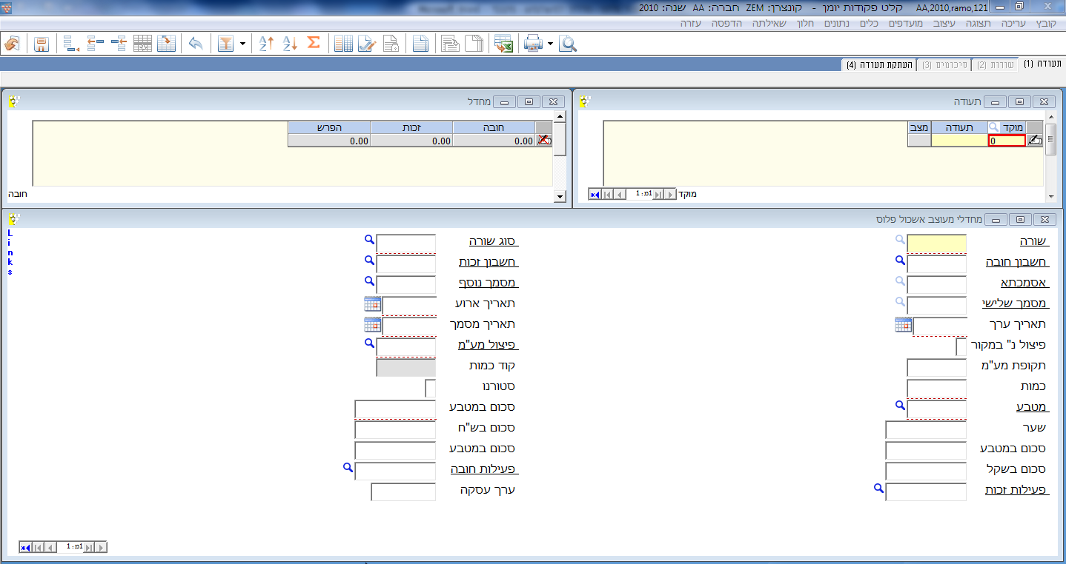

תאור התעודה

מוקד: ניתן להגדיר לכל משתמש מוקד מחדלי משלו לעבודה.

תעודה: מספר התעודה הנקלטת ממוספר באופן אוטומטי לפי סדר רץ.

סכום: מציג את סה"כ סכומי החובה / זכות שנקלטו בתעודה.

תאור חלונות וצלמיות התעודה

1 תעודה: ברמת התעודה הברירה הראשונית היא חדש. יש אפשרות לשינוי או ביטול רק לאחר שיש תעודה ממוספרת.

2 שורות: ברמת השורות ניתן להיכנס לתעודה עצמה, ולקלוט אותה. ספרור השורות הוא אוטומטי.

3 סיכומים: ניתן לבדוק את סיכומי התעודה מרמת השורות. נותן לנו מספר סיכומים, מעבר לסיכום כספי.
סכום ב ₪: סכום התעודה / חשבונית בשקלים.
סכום במטבע: סכום שהוגדר בהגדרת החשבון לפי מטבע.
מטבע יציב: מטבע החברה. מטבע שהוגדר בהגדרת החברה.
שקל ממודד: מוגדר בהגדרת החשבון. מביא את ערך השקל בתחילת השנה.
סכום ניכוי: במידה והיה ניכוי במקור כל שהוא.

תצוגה: אם נמצאים ברמת תעודה, מציג את תצוגת התעודה. מובאת תצוגה של כל התעודות הקיימות מהאחרונה לראשונה. מציג את מצב התעודה.(א, ב או ג).
אם נמצאים ברמת השורה, תצוגה מציגה את שורות התעודה.

שינוי: אם נמצאים ברמת התעודה, מאפשר שינוי תעודה במידה והיא לא אושרה עדיין. אם נמצאים ברמת השורה, מאפשר שינוי השורה במידה והתעודה לא אושרה עדיין.

ביטול: אם נמצאים ברמת התעודה, מאפשר ביטול תעודה במידה והיא לא אושרה עדיין. אם נמצאים ברמת השורה, מאפשר ביטול שורה במידה והתעודה לא אושרה עדיין.

העתקה: משמש להעתקת תעודה. לדוגמא, כאשר רוצים לבטל תעודה מסוימת, ורוצים שהפרטים או התאריך ירשמו בצורה מסוימת.
כאשר מבטלים בלבד יש להקיש בשדה היפוך סטורנו –כ.
ישנה אפשרות גם להעתיק תעודה מסוימת ולשנות רק פרטים מסוימים, ואז יש לשנות אותם במקום המתאים.
לאחר לחיצה על צלמית "העתקה" (או F11 ) יפתח חלון ובו יש לרשום את פרטי התעודה המועתקת, (שנה, מוקד, מספר תעודה), וכן את השינוי שאנחנו רוצים לבצע.
את ההעתקה ניתן לבצע רק מרמת תעודה. ניתן להעתיק תעודה מהשנה או משנה קודמת.
יש לרשום את השנה הרצויה, המוקד והתעודה שמועתקים.
לאחר מכן יש לרשום את המוקד הרצוי, שאליו תועתק התעודה.
מספר התעודה ממוספר באופן אוטומטי.
כל השדות ניתנים לשינוי. שדה שלא הוקש בו כלום, יופיע כמו בתעודה המקורית.

אישור: משמש לאישור התעודה וכתיבתה. לאחר אישור אין אפשרות לתקן ו/או לבטל תעודה.

הדפסה: כאשר רוצים לראות או להדפיס תעודה מסוימת.

יציאה מהמסך ע"י לחיצה על צלמית היציאה (דלת).

העתקה חלקית של תעודה:

ניתן להעתיק מספר שורות מתוך תעודה מסויימת , זאת באמצעות לחיצה על לשונית "העתקת תעודה (4)"
יפתח חלון ובו יש לרשום את פרטי התעודה המועתקת, (שנה, מוקד, מספר תעודה), וכן את השינוי שאנחנו רוצים לבצע , נקיש על End - תופיע שאלה "סימון כל השורות ב 'כ' ? " כעת נבחין בין שני מצבים:

      - במידה ורוצים להעתיק את מרבית השורות – נקיש 'כ' - כל שורות התעודה תצבענה בטורקיז ואנו ננטרל את השורות אותן איננו רוצים להעתיק, באמצעות סימון 'ל' בראשית השורה. הקשה על End תבצע העתקה רק של השורות שבחרנו.

      - במידה ורוצים להעתיק חלק קטן מהשורות – נקיש 'ל', ואח"כ End , את השורות אותם רוצים להעתיק נסמן ב 'כ' ונקיש על End , תבוצע העתקה רק של השורות שבחרנו.

מבנה מסך מחדלי : חברת יעד.

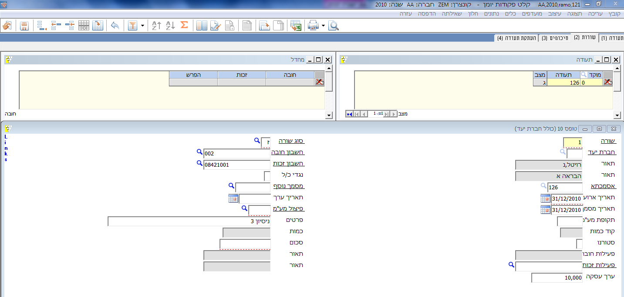

תאור התעודה

מוקד: ניתן להגדיר לכל משתמש מוקד מחדלי משלו לעבודה.

תעודה: מספר התעודה הנקלטת ממוספר באופן אוטומטי לפי סדר רץ.

סכום: מציג את סה"כ סכומי החובה / זכות שנקלטו בתעודה.

תאור שדות התעודה

שורה: השורות ממוספרות לפי סדר רץ לתעודה.

סוג שורה: במבנה מסך רגיל ישנן שלש אפשרויות לקליטת סוג שורה: חובה, זכות, דו – צידי.
במבנה מסך זה ישנן רק שתי אפשרויות: חובה, זכות.

חברת יעד: יש להקיש את מספר חברת היעד המבוקשת.

חשבון חובה: יש להקיש את החשבון הפיננסי הרצוי לחיוב.

חשבון זכות: יש להקיש את החשבון הפיננסי הרצוי לזיכוי.

הערה: חיוב / זיכוי נעשה בהתאם לחיוב / זיכוי חברת היעד. כלומר, לאחר שבחרנו את חברת היעד, נחייב / נזכה את אחד מחשבונות חברת היעד.

תאור: נותן את תאור החשבון הפיננסי שנבחר.

נגדי כ / ל: ברירת המחדל של המסך היא – לא. כאשר מקישים פקודה שיש בה יותר משורה אחת, (כלומר לא סוג תנועה דו צידי), רצוי וכדאי לרשום כ בנגדי. ככה נוכל לראות בכרטסות את החשבון הנגדי וגם בדו"חות מסוימים שדורשים נגדי.

אסמכתא: יש להקיש את אסמכתת התעודה / חשבונית במידה ויש.

מסמך נוסף: יש להקיש תאור של מסמך נוסף במידה ויש.

תאריך אירוע: תאריך ביצוע העיסקה.

תאריך ערך: תאריך התשלום.

תאריך מסמך: תאריך החשבונית / תעודה.

פיצול מע"מ: ניתן לבחור בעזרת האיתורית F8 , את סוג המע"מ הרצוי.
סוגי המע"מ השכיחים:
* - מע"מ אוטומטי:– אחוז המע"מ עובר באופן אוטומטי לחשבון המע"מ הרלוונטי. במקרה זה יש לרשום בסכום החשבונית את כל סכום החשבונית – כלומר כולל מע"מ.
1 - מע"מ ידני רגיל : משמש לקליטה ידנית של המע"מ. במקרה זה, כאשר חשבון ההכנסה / הוצאה מזוכה / מחויב, לאחר מכן מקישים באופן ידני את חשבון המע"מ.
= - מע"מ רגיל בשיעור 0: עבור הכנסות בשיעור מע"מ אפס. בעיקר עבור יצוא, פרות / ירקות.
00 - ללא מע"מ בתנועה: כאשר יש הוצאות שלא ניתן לקזז עבורן מע"מ.

תקופת מע"מ: ברירת מחדל לפי חודש המע"מ הפתוח.

פרטים: פרטים רלוונטיים לקליטה.

קוד כמות: לבחירה מרשימת הכמויות. זוהי ברירת המחדל כפי שהוגדרה בהגדרת החשבון. אם רוצים שחשבון מסוים יהיה כמותי, נגדיר אותו בהגדרת החשבון כחשבון נושא כמות.

כמות: הכמות שמצוינת בתעודה שממנה קולטים, בהתאם לכמות שבחרנו בסעיף הקודם.

סטורנו: ברירת המחדל היא ללא הצגה. במידה ובוחרים לבצע פקודה בסטורנו, יש להקיש ס (סמך).

סכום: סכום חשבונית / תעודת המקור.

סכום ניכוי: במידה ויש ניכוי מס.(רלוונטי בקליטת המחאות).

פעילות חובה: יש להקיש את פעילות חשבון החובה. על מנת שאפשר יהיה להקיש פעילות, יש להגדיר את החשבון הפיננסי כחשבון שחייב תמחיר. כמו כן, יש אפשרות להגדיר פעילות מחדלית לחשבון. הגדרת פעילות מחדלית לחשבון, נעשית גם היא בהגדרת החשבון.

תאור: תאור פעילות החובה שנבחרה.

פעילות זכות: יש להקיש את פעילות חשבון הזכות. על מנת שאפשר יהיה להקיש פעילות, יש להגדיר את החשבון הפיננסי כחשבון שחייב תמחיר. כמו כן, יש אפשרות להגדיר פעילות מחדלית לחשבון. הגדרת פעילות מחדלית לחשבון, נעשית גם היא בהגדרת החשבון.

תאור: תאור פעילות הזכות שנבחרה.

יציאה מהמסך ע"י לחיצה על צלמית היציאה (דלת).

מבנה מסך מחדלי : קלט או ביטול שקים ידנים.

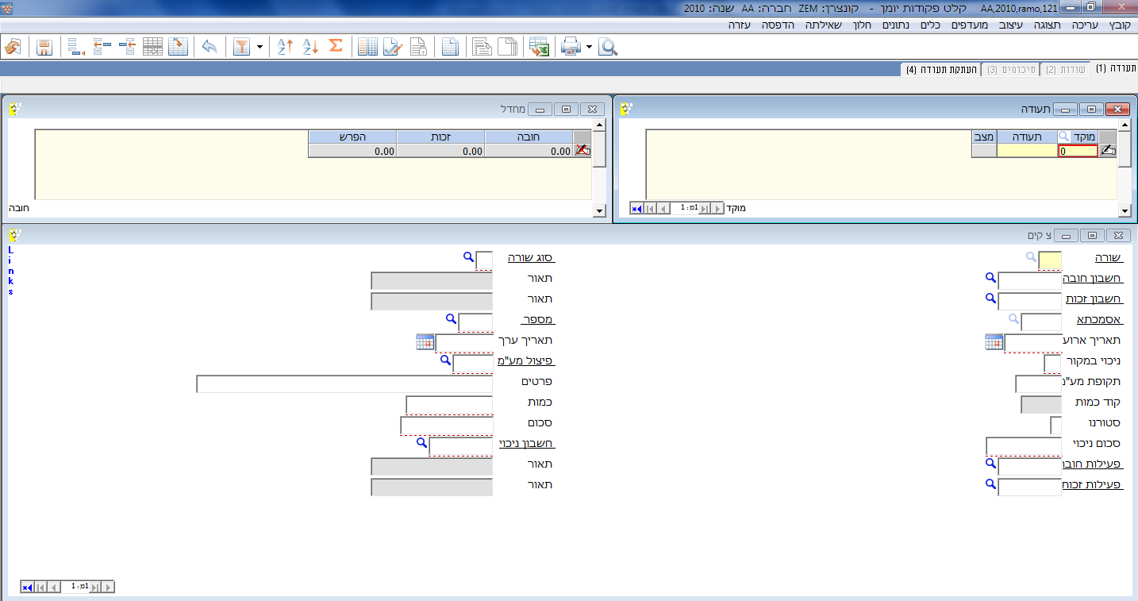

תאור התעודה

מוקד: ניתן להגדיר לכל משתמש מוקד מחדלי משלו לעבודה.

תעודה: מספר התעודה הנקלטת ממוספר באופן אוטומטי לפי סדר רץ.

סכום: מציג את סה"כ סכומי החובה / זכות שנקלטו בתעודה.

תאור שדות התעודה

שורה: השוררות ממוספרות לפי סדר רץ לתעודה.

סוג שורה: במבנה מסך זה ישנן שלש אפשרויות לקליטת סוג שורה: חובה, זכות ודו–צידי. בד"כ בקלט המחאות השימוש הוא בדו–צידי (בגלל חשבון נגדי שחייב להיות חשבון ניכוי במקור).

חשבון חובה: החשבון לחיוב (בד"כ הספק).

חשבון זכות: בד"כ חשבון ההמחאות.

אסמכתא: מספר החשבונית של הספק.

מספר המחאה: מספר ההמחאה.

תאריך אירוע: תאריך האירוע של כתיבת ההמחאה.

תאריך ערך: תאריך פירעון ההמחאה.

ניכוי במקור: תמיד " כן ".(ברירת המחדל לא).

פיצול מע"מ: רלוונטי רק כאשר ההמחאה יוצאת ישירות כנגד הוצאה. ניתן לבחור בעזרת האיתורית F8 , את סוג המע"מ הרצוי.
סוגי המע"מ השכיחים:
* - מע"מ אוטומטי:– אחוז המע"מ עובר באופן אוטומטי לחשבון המע"מ הרלוונטי. במקרה זה יש לרשום בסכום החשבונית את כל סכום החשבונית – כלומר כולל מע"מ.
1 - מע"מ ידני רגיל : משמש לקליטה ידנית של המע"מ. במקרה זה, כאשר חשבון ההכנסה / הוצאה מזוכה / מחויב, לאחר מכן מקישים באופן ידני את חשבון המע"מ.
= - מע"מ רגיל בשיעור 0: עבור הכנסות בשיעור מע"מ אפס. בעיקר עבור יצוא, פרות / ירקות.
00 - ללא מע"מ בתנועה: כאשר יש הוצאות שלא ניתן לקזז עבורן מע"מ.

תקופת מע"מ: ברירת מחדל לפי חודש המע"מ הפתוח.

פרטים: בד"כ שם הספק ו / או מספר החשבונית.

קוד כמות: רלוונטי רק כאשר ההמחאה יוצאת ישירות כנגד הוצאה, ובמקרה שההוצאה עצמה מוגדרת כבעלת קוד כמות.

כמות: כנ"ל.

סטורנו: יש למלא " ס " (האות סמך) במקרה של ביטול המחאה.

סכום: ימולא הסכום ששולם בפועל.

סכום ניכוי: במידה ויש לספק תנאי ניכוי משלו שהוגדרו לו, יופיע באופן אוטומטי סכום הניכוי. (שנוכה בהתאם לסכום שהופיע בחשבונית).

חשבון ניכוי: מופיע באופן מחדלי.

פעילות חובה: רלוונטי רק כאשר ההמחאה יוצאת ישירות כנגד הוצאה.

תאור: תאור פעילות החובה.

פעילות זכות: לא רלוונטי במקרה זה.

תאור: תאור פעילות הזכות.

יציאה מהמסך ע"י לחיצה על צלמית היציאה (דלת).

כניסה 1281 – יומן תעודות טיוטה

למסך זה מספר אפשרויות, הראשונה שבהן היא האפשרות לבדוק האם יש תעודות שטרם אושרו לטובים. כמו כן, מסך זה נותן אפשרות לראות מה הפעילות שנרשמה בפקודה מסוימת.

הערה חשובה:
במסך זה תוצג תמיד הפקודה המקורית שנקלטה. אם נעשו שינויים בפקודה מסוימת, ואנחנו רוצים לראות מה היתה הפקודה המקורית, זה המסך לבדוק זאת.

יומן תעודות טיוטא | 1 סטים 2 מבנה 3 תעודות 4 תנועות להדפסה 5 תקופה

ברירת המחדל של המסך היא תמיד באופציית הסטים.

1 סטים: ראה הנחיות כלליות לגבי סטים בהקדמה.

2 מבנה הדו"ח: בד"כ מבנה מחדלי. ניתן לבנות/לבחור דו"ח רצוי.

3 תעודות: יש לציין את מוקד התעודה/ות הרצוי/ות. כאשר לא מקישים כלום, יתייחס לכל המוקדים במערכת ולכל התעודות במערכת.
ברירת המחדל של המערכת היא: כל התעודות הפתוחות, לפיכך יביא את התעודות הפתוחות.

4 תנועות להדפסה: ברירת המחדל של המערכת היא: כל התעודות הפתוחות, וכן תעודות שגויות, לפיכך יביא את התעודות הפתוחות.
אם רוצים לבדוק תעודה מאושרת, יש להיכנס לחלון זה ולשנות את הבחירה.

5 תקופה: ברירת מחדל של המערכת. מציג את תאריכי הרישום, כאשר התאריך המאוחר הוא התאריך הקלנדרי היומי.
אין צורך להיכנס לחלון זה ולשנות.

ביצוע: לחיצה על צלמית ביצוע (זכוכית המגדלת).

יציאה מהמסך ע"י לחיצה על צלמית היציאה (דלת).

כניסה 1283 – יומן קליטה

מטרת המסך להציג את פקודת היומן כפי שהיא מופיעה בספרים. לא מציג את פרטי התעודה המקורית שקלטנו, במידה ועשינו בה שינויים (לשם כך יש לגשת למסך כניסה 1281 – יומן תעודות טיוטה).
כמו כן, אין כאן אפשרות לראות את הפעילות שנקלטה (לשם כך יש לגשת למסך כניסה 1281 – יומן תעודות טיוטה).

יומן קליטה | 1 סטים 2 מבנה הדו"ח 3 תעודות 4 תוספות לדו"ח 5 תקופה 6 חשבון

ברירת המחדל של המסך היא תמיד באופציית הסטים.

1 סטים: ראה הנחיות כלליות לגבי סטים בהקדמה.

2 מבנה הדו"ח: בד"כ מבנה מחדלי. ניתן לבנות/לבחור דו"ח רצוי.

3 תעודות: יש לציין את מוקד התעודה / ות הרצוי / ות. כאשר לא מקישים כלום, יתייחס לכל המוקדים במערכת ולכל התעודות במערכת.

4 תוספות ליומן קליטה: ישנן שתי אפשרויות לתצוגת הדו"ח. אחת לפי תעודות, השנייה מהדפסה אחרונה. ברירת המחדל היא לפי תעודות.
אין צורך לשנות.

5 תקופה: ברירת מחדל של המערכת. מציג את תאריכי הרישום, כאשר התאריך המאוחר הוא התאריך הקלנדרי היומי.
אין צורך להיכנס לחלון זה ולשנות.

6 חשבון: אפשרות לראות בחשבון מסוים את כל התעודות שנמצאות בו, או תעודות ממוקד מסוים.
בד"כ אין צורך להגדיר.

ביצוע: לחיצה על צלמית ביצוע (זכוכית המגדלת).

יציאה מהמסך ע"י לחיצה על צלמית היציאה (דלת).

כניסה 1331 - דו"ח מע"מ / כתיבת שורה

מטרת המסך היא לבצע את דו"ח המע"מ.

דו"ח מע"מ | 1 סטים 2 תחום תאריכים 3 חשבונות מע"מ תשומות 4 חשבונות מע"מ תפוקות 5 חשבונות מע"מ רכוש 6 חשבונות הוצאה 7 חשבונות הכנסה 8 חשבונות רכוש 9 תוספות.

ברירת המחדל של המסך היא דו"ח מע"מ באופציית סטים.

1 סטים: ראה הנחיות כלליות לגבי סטים בהקדמה.

2 תקופה: בחלון זה יש מספר אפשרויות לסוג תאריך רצוי:

ת. אירוע - מציג את הנתונים לפי תאריך האירוע שבו הם נקלטו.
ת. מאזן - מציג את הנתונים לפי חודשי מאזן נבחרים.
ת. מסמך - מציג את הנתונים לפי תאריך המסמך שלהם.
ת. ערך - מציג את הנתונים לפי תאריך הערך שלהם.
ת. רישום - מציג את הנתונים לפי תאריך הרישום שלה.
ת. מע"מ - מציג את תקופת המע"מ הרצויה.

יש להשתמש בסוג תאריך תקופת מע"מ לעולם.

3 חשבונות מע"מ תשומות: יש לרשום את חשבון מע"מ התשומות.

4 חשבון מע"מ התפוקות: יש לרשום את חשבון מע"מ התפוקות.

5 חשבונות מע"מ רכוש: יש לרשום את חשבון מע"מ תשומות הרכוש במידה ויש. אם מע"מ הרכוש נכנס לחשבון מע"מ תשומות רגיל- יש לרשום את חשבון מע"מ התשומות הרגיל.

6 חשבונות הוצאה: יש לרשום את טווח חשבונות ההוצאה.

7 חשבונות הכנסה: יש לרשום את טווח חשבונות ההכנסה.

8 חשבונות רכוש: יש לרשום את טווח חשבונות הרכוש.

9 תוספות: ישנן שתי אפשרויות בחלון זה:

א יצירת טבלת דו"ח מע"מ, מאפשרת בניית טבלה לדיסקט לדו"ח.
ב בדיקת תעודות שגויות, מודיעה על תעודות לא מאושרות.

כאשר אין אפשרות לבניית טבלה, אין אפשרות לבצע מלשינון.

10 חברות: חלון זה יפתח רק כאשר נמצאים בחברה 0 .

ביצוע: לחיצה על צלמית ביצוע (זכוכית המגדלת).

יציאה מהמסך ע"י לחיצה על צלמית היציאה (דלת).

נהלי שליפת מע"מ רב חברתי בכניסה 1331 – דו"ח מע"מ

יש להפיק דו"ח זה בכל אחת מהחברות בנפרד. יש להפיק הדו"ח פעם נוספת בחברה 0, כאשר בחלונות 4 עד 9 מוקלדים בהתאמה, חשבונות הקשר הרלוונטיים.

כניסה 1332- שורות 874/875 למלשינון

מטרת המסך לייצר קובץ מלשינון.

מלשינון | 1 סטים 2 חשבונות מע"מ 3 חשבונות ספקים 4 תקופה 5 אופן ביצוע 6 חיתוך 7 מיון

1 סטים: ראה הנחיות כלליות לגבי סטים בהקדמה.

2 חשבונות מע"מ: יש לרשום את חשבון מע"מ התשומות.

3 חשבונות ספקים: יש לרשום את טווח חשבונות הספקים שיצאו להם המחאות.

4 תקופה: תקופה לעולם תקופת מע"מ.

5 אופן ביצוע: ישנן שלש אפשרויות לחלון זה.
1 כתיבה בלבד
2 הדפסה בלבד
3 כתיבה + הדפסה

ברירת המחדל של המסך היא הדפסה בלבד, על מנת לבצע בדיקה שהדו"ח אכן תקין.
על מנת להפיק את הקובץ יש לשנות לאפשרות 1 או 3 .

6 חיתוך: ניתן לחתוך מסכום עד סכום.

7 מיון: לפי מה ימוין הדו"ח: ללא מיון, סוג רשומה, חשבון, מספר חשבונית, תאריך, סכום מע"מ, מוקד.

ביצוע: לחיצה על צלמית ביצוע (זכוכית המגדלת).

יציאה: יציאה מהמסך ע"י לחיצה על צלמית היציאה (דלת).

כניסה 1333- תיקונים לדיסקט יצירת קובץ

מטרת המסך לבצע תיקוני נתונים לדיסקט לדו"ח המע"מ התקופתי.

תיקון רשומת 835 | 1 דו"ח מע"מ 2 שורות 874 3 בניית דיסקט 4 סיכומים

ברירת המחדל של המסך היא תיקון רשומת 835 .

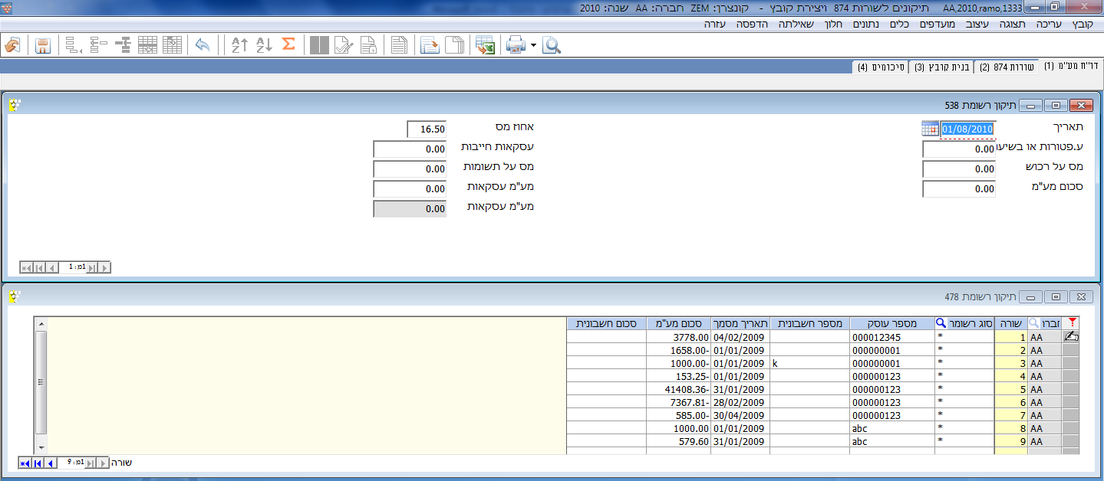

1 דו"ח מע"מ: גישה לטבלת דו"ח המע"מ.

2 שורות 874 : גישה לטבלת השורות ללא תלות ברמת הדו"ח.

3 בניית דיסקט: בניית הדיסקט מתבצעת לאחר שהתבצעה בדיקה שכל הנתונים נכונים ולאחר תיקונים, במידה והיו. לאחר ביצוע בניית הדיסקט – יוצאת הודעה על הבנייה.

4 סיכומים: מציג את סכום המע"מ בדו"ח.

תצוגה: כאשר התצוגה מתבצעת ברמת השורות יש תצוגה של שורות דו"ח המע"מ.

עדכון: כאשר יש לשנות נתון מסוים ברצף ניתן לבצע עדכון ברצף במקום לתקן כל שורה בנפרד. לביצוע דרך צלמית התצוגה.

הדפסה: מדפיס את המלשינון, לאחר בניית הדיסקט.

יציאה: יציאה מהמסך ע"י לחיצה על צלמית היציאה (דלת).

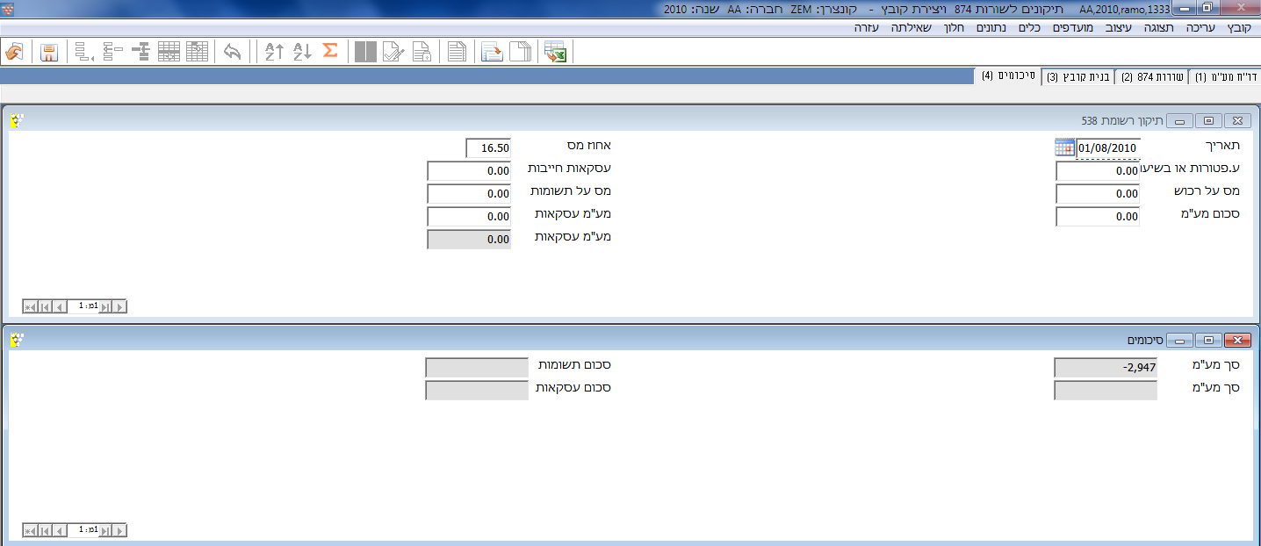

כניסה 1341 - דו"ח ניכוי חודשי

מטרת המסך להפיק דו"ח ניכוי במקור חודשי.

דו"ח ניכוי חודשי | 1 סטים 2 מבנה הדו"ח 3 תחום חשבונות 4 תחומי ניכוי 5 תחומים מע"מ 6 תחומי לאומי 7 תקופה 8 שנים 9 תחום קודי קבוצות

ברירת המחדל של המסך היא דו"ח ניכוי חודשי באופציית סטים.

1 סטים: ראה הנחיות כלליות לגבי סטים בהקדמה.

2 מבנה הדו"ח: בד"כ מבנה מחדלי. ניתן לבנות/לבחור דו"ח רצוי.

3 תחומים: יש למלא את תחומי חשבונות הספקים.

4 תחומי ניכוי: יש למלא את חשבון חשבון הניכוי.

5 תחומי מע"מ: משמש רק כאשר מפיקים חשבונית עם מע"מ עצמי.

6 תחומי חשבונות לאומי: חלון "היסטורי" וללא שימוש. יש לדאוג שתצוגת החלון תהייה ריקה.

7 תקופה: בחלון זה יש מספר אפשרויות לסוג תאריך רצוי:

ת. אירוע - מציג את הנתונים לפי תאריך האירוע שבו הם נקלטו.
ת. מאזן - מציג את הנתונים לפי חודשי מאזן נבחרים.
ת. מסמך - מציג את הנתונים לפי תאריך המסמך שלהם.
ת. ערך - מציג את הנתונים לפי תאריך הערך שלהם.
ת. רישום - מציג את הנתונים לפי תאריך הרישום שלה.

התאריך הוא תאריך אירוע, מאחר ומשלמים את הניכוי במקור לפי חודש כתיבת השק ולא לפי תאריך התשלום.

8 תחומי שנים: ברירת המחדל של המסך היא השנה שנמצאים בה.

9 תחומים: מיועד במידה והגדירו קודי קבוצות לספקים.

ביצוע: לחיצה על צלמית ביצוע (זכוכית המגדלת).

יציאה: יציאה מהמסך ע"י לחיצה על צלמית היציאה (דלת).

כניסה 1342 - בניית טבלה לדו"ח שנתי

מטרת המסך לבנות טבלה לדו"ח השנתי. הטבלה מעבירה את הנתונים לדיסקט.

בניית טבלה ניכוי במקור | 1 סטים 2 תחומי חשבונות 3 תחומי ניכוי 4 תחומי מע"מ 5 תחומי לאומי 6 שנים 7 אופן הביצוע

ברירת המחדל של המסך היא שליפת תנועות ניכוי במקור באופציית סטים.

1 סטים: ראה הנחיות כלליות לגבי סטים בהקדמה.

2 תחומי חשבונות: יש למלא את טווח חשבונות הספקים.

3 תחומי חשבונות ניכוי: יש למלא את טווח חשבונות הניכוי.

4 תחומי חשבונות מע"מ: יש למלא את טווח חשבונות המע"מ-במקרה של מע"מ עצמי. אם לא - יש לדאוג שתצוגת החלון תהייה ריקה.

5 תחומי חשבונות לאומי: חלון "היסטורי" וללא שימוש. יש לדאוג שתצוגת החלון תהייה ריקה.

6 תחומי שנים: ברירת המחדל של המסך היא השנה הקלנדרית.

7 אופן ביצוע: ישנן שלש אפשרויות לחלון זה.

1 כתיבה בלבד
2 הדפסה בלבד
3 כתיבה + הדפסה

ברירת המחדל של המסך היא הדפסה בלבד-על מנת לבצע בדיקה שהדו"ח אכן תקין.
על מנת להפיק את הדו"ח יש לשנות לאפשרות 1 או 3 .

8 חלון חברות: נפתח רק אם החברה היא "חברת-תקבולים-תשלומים".

ביצוע: לחיצה על צלמית ביצוע (זכוכית המגדלת).

יציאה: יציאה מהמסך ע"י לחיצה על צלמית היציאה (דלת).

בכל מקרה (בסעיף 8 ) יודפס בסוף הביצוע דו"ח ביצוע הכולל את השדות הבאים:
חברה - דו"ח שגויים כ/ל - דו"ח חודשי כ/ל - ובניית טבלה כ/ל

דו"ח השגויים יודפס כאשר אחד מהשדות הבאים ריק, או מכיל מידע שגוי:

א. הסבר על תיק
ב. מספר עוסק
ג. מספר חשבון
ד. שם משפחה + שם פרטי
ה. רחוב/שכונה
ו. עיר
ז. סכומים שגויים
ח. אחוז ניכוי גדול מ-99
ט. קוד פקיד שומה לא קיים
י. קוד עיסוק לא קיים

אין אפשרות לבנות דיסקט כאשר יש דו"ח שגויים.

כניסה 1344- יצירת דיסקט ניכוי

מטרת המסך היא ליצור דיסקט ניכוי. נוצר דו"ח שנתי ממוכן-ניכוי במקור ע"פ הוראות נציב מס הכנסה.

תאור חלונות וצלמיות

דו"ח שנתי ניכוי | 1 סטים 2 שנים

ברירת המחדל של המסך היא דו"ח שנתי ניכוי באופציית סטים.

1 סטים: ראה הנחיות כלליות לגבי סטים בהקדמה.

2 תחומי שנים: ברירת המחדל היא השנה בקלנדרית בה נמצאים.

4 חברות: חלון זה נפתח רק אם החברה היא חברת-תקבולים-תשלומים

ביצוע: לחיצה על צלמית ביצוע (זכוכית המגדלת).

יציאה: יציאה מהמסך ע"י לחיצה על צלמית היציאה (דלת).

כניסה 1381 – שאילתה למצב חשבון

מטרת המסך להראות את מצב החשבון נכון להיום, ע"פ תחום חשבונות.
מצב החשבון יכלול:
- יתרות פתיחה לשנה נוכחית ב ₪ ובמטבע חשבון.
- סה"כ תנועות חובה/זכות ב ₪ ובמטבע חשבון.
- יתרה להיום ב ₪ ובמטבע חשבון.

ברירת המחדל של המסך היא בשאילתה למצב חשבון ובשדה החשבון.

תצוגה: יש לבצע תצוגה על טווח החשבון/ות הרצוי/ים.

ביצוע השאילתה:

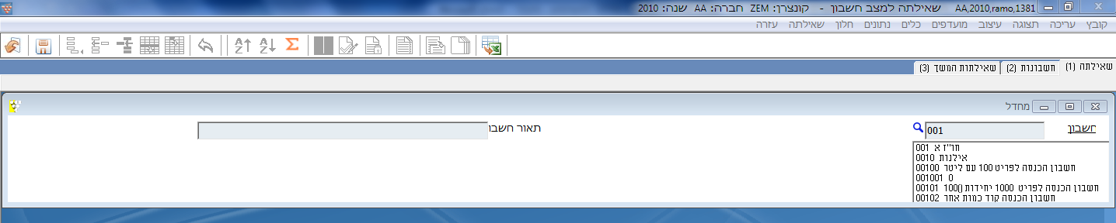

* יש להקיש בתצוגה את טווח החשבון הרצוי.

* לאחר הבחירה יפתח חלון שיציג את הנתונים במערך שורות. בהקשת Enter/End יפתח חלון שיציג את סיכום תנועות חובה/זכות/יתרת פתיחה וסגירה (במטבע+מטבע החברה). בהקשת שאילתה F2,תוצגנה התנועות שמרכיבות את היתרה.

* במצב זה יש שתי אפשרויות להמשך:(א) לצאת מהמסך. (ב) להקיש Enter/End. הקשת Enter/End על שורה מסוימת נותן את תצוגת התעודה, כפי שנקלטה במקור.

יציאה מהמסך ע"י לחיצה על צלמית היציאה (דלת).

כניסה 1382 – שאילתת תנועות לחשבון

מטרת המסך להציג שאילתה פיננסית לחשבון. המשתמש יוכל לראות תנועות פיננסיות לחשבון-עבור תחומי תאריכים, מסמכים וסכומים, וממנה לראות קישור לשאילתת חשבוניות לקוחות וספקים.

ברירת המחדל של המסך היא שאילתת תנועות פיננסיות.

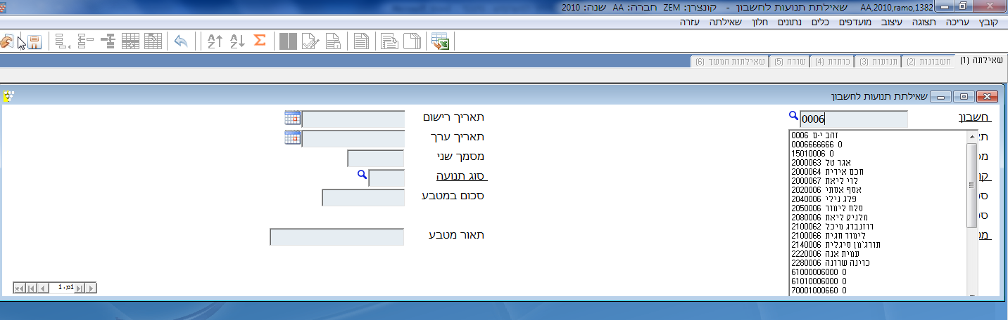

תצוגה: ברירת המחדל בשאילתה היא בשדה חשבון. לאחר בחירת החשבון הרצוי יש לאשר את החשבון (או חיתוכים נוספים), ואז תופיע השאילתה הרצויה, לפי החיתוך שביקשנו.

ביצוע השאילתה:

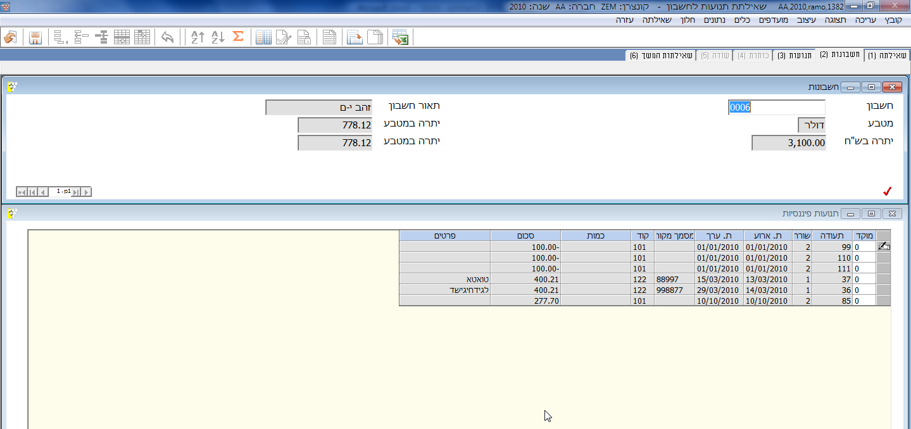

* יש לבצע בתצוגה את פורמט החיתוך הרצוי. (אם לדוגמא בוחרים מספר חשבון ולא מבצעים עליו חיתוך נוסף תופענה כל התנועות שנעשו בחשבון).

* לאחר בחירת חתך הנתונים, יפתח חלון התנועות במערך שורות, ויופיעו הנתונים המבוקשים. במצב זה ישנן שתי אפשרויות:
אפשרות ראשונה: לבצע Enter/End או שאילתת המשך (5). אם בוחרים באפשרות הראשונה, תופיע תצורת הפקודה המקורית שנקלטה.
אפשרות שניה: מיועדת לחשבוניות לוגיסטיות.

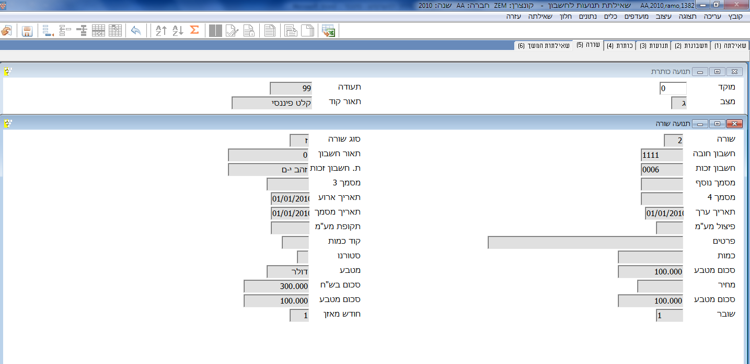

כניסה 1611 – קלט חשבוניות לקוחות

מטרת המסך: הוצאת חשבוניות ללקוחות.

תעודה | 1 תעודה 2 הכנסות 3 תשלומים 4 סיכומים  צלמיות: תצוגה ביטול ק-העתקה אישור הדפסה יציאה

ברירת המחדל של המסך היא תמיד רמת התעודה.

1 תעודה: רמה זו היא ברירת המחדל ותמיד באופציית חדש. כאשר רוצים לשנות או לבטל, תמיד צריך לעבור קודם דרך רמה זו.

2 הכנסות: לאחר שעברנו את רמת התעודה, הרמה הבאה היא רמת ההכנסות. כאן מזכים את חשבון ההכנסה הרצוי.

3 תשלומים: רמה זו מאפשרת לחייב את הלקוח במספר מועדים שונים, וכן להחליט איזה סכום לחייב בכל מועד ומועד.

4 סיכומים: מציג את סיכומי התעודה. סה"כ תשלומים, סה"כ הכנסות וסה"כ חשבונית.

תצוגה: אם נמצאים ברמת תעודה, מציג את תצוגת התעודה. מובאת תצוגה של כל החשבוניות הקיימות מהאחרונה לראשונה, מציג את מצב התעודה.(א, ב או ג).
אם נמצאים ברמת ההכנסה, תצוגה מציגה את שורות ההכנסה.

שינוי: אם נמצאים ברמת התעודה, מאפשר שינוי תעודה במידה והיא לא אושרה עדיין.
אם נמצאים ברמת ההכנסה, מאפשר שינוי הכנסה במידה והתעודה לא אושרה עדיין.

ביטול: אם נמצאים ברמת התעודה, מאפשר ביטול תעודה במידה והיא לא אושרה עדיין.
אם נמצאים ברמת ההכנסה, מאפשר ביטול הכנסה במידה והתעודה לא אושרה עדיין.

העתקה: משמש להעתקת חשבונית. לדוגמא, כאשר רוצים לבטל חשבונית מסוימת ורוצים שהפרטים או התאריך ירשמו בצורה מסוימת.
כאשר מבטלים בלבד יש להקיש בשדה היפוך סטורנו –כ.
ישנה אפשרות גם להעתיק חשבונית מסוימת ולשנות רק פרטים מסוימים, ואז יש לשנות אותם במקום המתאים.
לאחר סימון ק-העתקה יפתח חלון ובו יש לרשום את פרטי החשבונית המועתקת, (שנה, מוקד, מספר חשבונית), וכן את השינוי שאנחנו רוצים לבצע.
את ההעתקה ניתן לבצע רק מרמת תעודה. ניתן להעתיק חשבונית מהשנה או משנה קודמת. יש לרשום את השנה הרצויה, המוקד והתעודה שמועתקים. לאחר מכן יש לרשום את המוקד הרצוי, שאליו תועתק החשבונית.
מספר התעודה ממוספר באופן אוטומטי.
כל השדות ניתנים לשינוי. שדה שלא הוקש בו כלום, יופיע כמו בתעודה המקורית.

אישור: אישור החשבונית וכתיבתה לספרים יבוצע ע"י לחיצה על צלמית האישור, או על מקש F7.

הדפסה: לאחר אישור ניתן להדפיס את החשבונית.

יציאה: יציאה מהמסך ע"י לחיצה על צלמית היציאה (דלת).

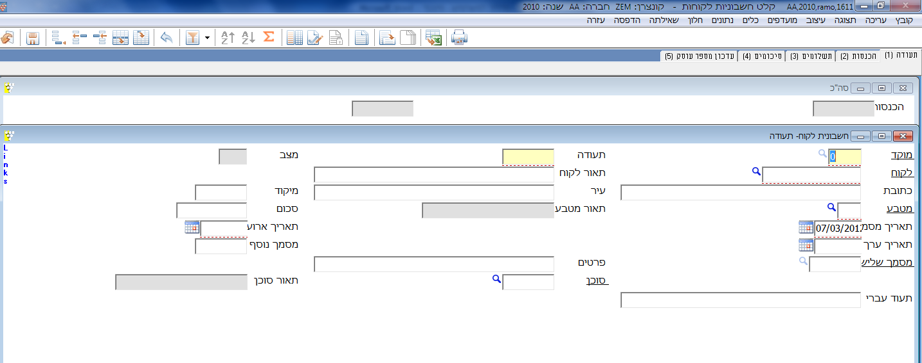

תאור החלונות

חלון קליטת פרטי החשבונית

מוקד: מוקד מחדלי של המערכת. ניתן להגדיר מוקד מחדלי למסך זה.

תעודה: ספרור אוטומטי של תעודות עוקבות.

לקוח: יש להקיש את חו"ז הלקוח הרצוי.

תאור לקוח: תאור הלקוח כפי שהוגדר בהגדרת החשבון.

כתובת, עיר מיקוד: כנ"ל

מטבע: ברירת המחדל היא כפי שהוגדר בהגדרת החשבון. ניתן לשנות – אם צריך לקלוט במטבע אחר.

תאור: תאור המטבע.

סכום החשבונית: סכום החשבונית הרצוי. אין חובת הקשה – לוקח משורות ההכנסה.

תאריך מסמך: תאריך החשבונית.

תאריך אירוע: תאריך ביצוע העסקה.

תאריך ערך: תאריך התשלום.

מסמך נוסף: במידה ויש, ניתן להוסיף.

מסמך שלישי: כנ"ל

פרטים: פרטי החשבונית.

סוכן: במידה והגדרנו בהגדרת החשבון של הלקוח, חשבון סוכן, יופיע כאן באופן אוטומטי.(יש להגדיר את חשבון הסוכן כחשבון באינדקס החשבונות). בכל מקרה, אם לא הגדרנו בהגדרת החשבון, ניתן להוסיף כעת.

תאור: תאור הסוכן.

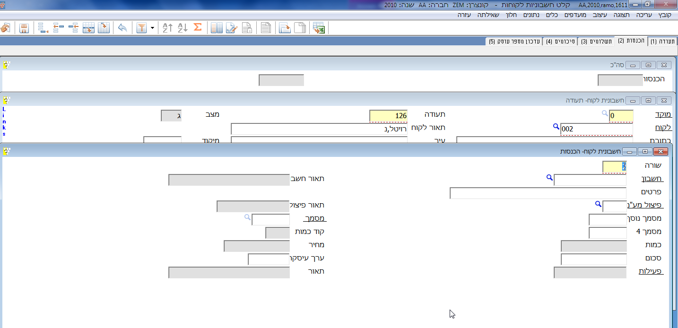

חלון קליטת פרטי ההכנסה:

שורה: מופיעה באופן אוטומטי.

חשבון: יש להקיש את חשבון ההכנסה המבוקש.

תאור: תאור ההכנסה.

פרטים: נלקחים באופן אוטומטי מפרטי החשבונית. יש אפשרות לשינוי.

פיצול מע"מ: ניתן לבחור בעזרת האיתורית F8 , את סוג המע"מ הרצוי. סוגי המע"מ השכיחים:
  - * מע"מ אוטומטי – אחוז המע"מ עובר באופן אוטומטי לחשבון המע"מ הרלוונטי. במקרה זה יש לרשום בסכום החשבונית את כל סכום החשבונית – כלומר כולל מע"מ.
  - 1 מע"מ ידני רגיל – משמש לקליטה ידנית של המע"מ. במקרה זה, כאשר חשבון ההכנסה מזוכה, ולאחר מכן מקישים באופן ידני את חשבון מע"מ העסקאות, סכום המע"מ מחושב באופן אוטומטי.
  - = מע"מ בשיעור 0 רגיל, עבור הכנסות בשיעור מע"מ אפס. בעיקר עבור יצוא, פירות / ירקות.

תקופת מע"מ: ברירת המחדל לפי חודש מע"מ הפתוח.

קוד כמות: יש להקיש במידה ויש. אם החשבון הוגדר ב 111 כבעל כמות, הסמן ייעצר ויודיע שיש למלא כמות. (סוג הכמות: ק"ג, טון וכו').

כמות: יש למלא את הכמות במידה ויש.

מחיר: מחיר ליחידת כמות.

סכום: סכום החשבונית כולל המע"מ. (במידה ומשתמשים בסוג מע"מ כגון * או =).

פעילות: יש להקיש את פעילות חשבון הזכות. על מנת שאפשר יהיה להקיש פעילות, יש להגדיר את החשבון הפיננסי בכניסה 111 כחשבון שחייב תמחיר. כמו כן ישנה אפשרות להגדיר פעילות מחדלית לחשבון, גם זאת בכניסה 111. במקרה זה תופיע הפעילות המחדלית מיד עם הקשת החשבון הפיננסי.
כאשר יש צורך בזיכוי מספר פעילויות, יש להקיש Enter במקום הפעילות, ואז נפתח חלון ויש אפשרות לחלק את הזיכוי למספר פעילויות.

תאור: תאור הפעילות שנבחרה.

הערה: חשבונית זיכוי תקלט באותה צורה, אולם הסכום יוקש בסימן מינוס.

יציאה: יציאה מהמסך ע"י לחיצה על צלמית היציאה (דלת).

כניסה 1621 – קלט קופה

מטרת המסך - קליטת תקבולים, הן במזומן והן בהמחאות.

תאור לשוניות וצלמיות

תעודה | 1 תעודה 2 תקבולים 3 כיסויים 4 סיכומים תצוגה שינוי ביטול אישור הדפסה יציאה

ברירת המחדל של המסך היא ברמת תעודה באופציית חדש.

מבנה מסך: ברירת המחדל של התעודה היא מבנה . יש אפשרות גם לקלוט בטופס רב חברתי שכולל חברת יעד.
כאשר קולטים במט"ח יש לוודא שקיימת קופת מט"ח.
שאר השדות ממולאים בהתאם לבחירה (מזומן / המחאות)

לשוניות וצלמיות

1 תעודה: ברירת המחדל של המסך, תמיד באופציית חדש.

2 תקבולים: לאחר שקלטנו את פרטי התעודה, הרמה הבאה היא תקבולים. יש למלא את הנתונים המתאימים.
יש אפשרות להמחאות, מזומן, העברה בנקאית, מט"ח וכו'.

3 כיסויים: מאפשר לבצע התאמה בין התקבול ובין החשבונית שעליה הלקוח משלם.

4 סיכומים: מציג את תקבולי התעודה.

תצוגה: אם נמצאים ברמת התעודה, מציג את תצוגת התעודה.
אם נמצאים ברמת התקבולים, מציג את תצוגת התקבולים.

שינוי: אם נמצאים ברמת התעודה, מאפשר שינוי התעודה, במידה והיא לא אושרה עדיין.
אם נמצאים ברמת התקבולים, מאפשר שינוי התקבול, במידה והתעודה לא אושרה עדיין.

ביטול: אם נמצאים ברמת התעודה, מאפשר ביטול התעודה, במידה והיא לא אושרה עדיין.
אם נמצאים ברמת התקבולים, מאפשר ביטול התקבול, במידה והתעודה לא אושרה עדיין.

אישור: משמש לאישור הקבלה וכתיבתה. לאחר אישור אין אפשרות לתקן ו / או לבטל קבלה.

הדפסה: כאשר רוצים להדפיס את הקבלה/ות.

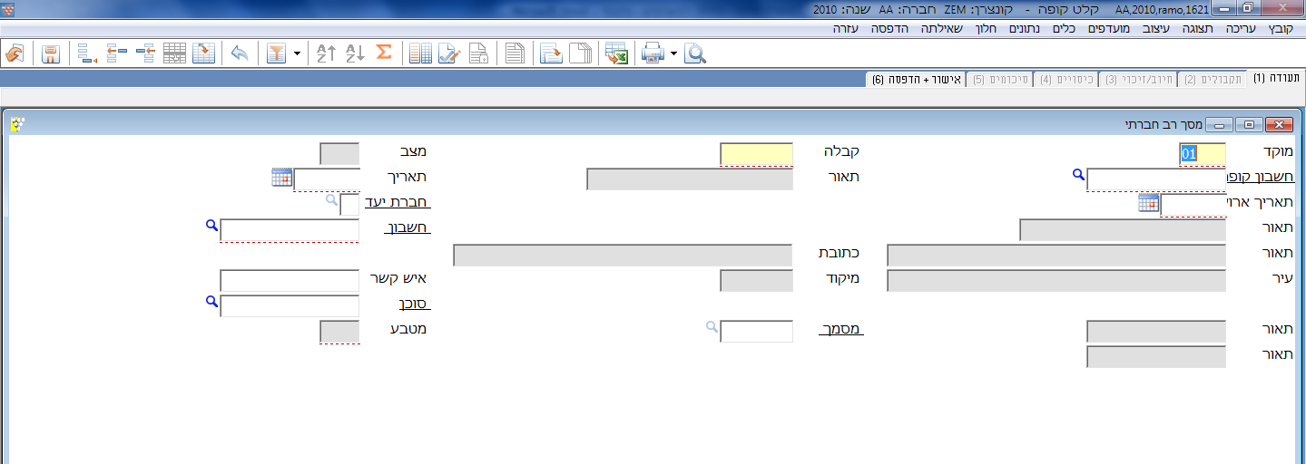

חלון קליטת פרטי הקבלה

מוקד: מוקד מחדלי של המערכת.

תעודה: ספרור אוטומטי של תעודות עוקבות.

חשבון קופה: חשבון הקופה כפי שהוגדר בהגדרת החשבונות (קופת מזומן, המחאות, כ. אשראי, מט"ח וכו'.)

תאור: תאור חשבון הקופה.

תאריך מסמך: תאור היום הקלנדרי. ברירת מחדל של המערכת.

תאריך אירוע: תאור היום הקלנדרי. ברירת מחדל של המערכת.
במקרה של הפקדת מזומן יש לרשום את התאריך של היום.
במקרה של הפקדת המחאה יש לרשום את תאריך הערך של ההמחאה.
בהעברה בנקאית ניתן לרשום תאריך קודם.
במזומן או המחאה, תאריך האירוע הוא לעולם גדול או שווה להיום.

חשבון המשלם: יש לרשום את חו"ז המשלם.

תאור: תאור המשלם כפי שהוגדר בהגדרת החשבון.

כתובת, עיר ומיקוד: כנ"ל

איש קשר: שמו של איש קשר, במידה ויש.

סוכן: שם סוכן במידה ויש ללקוח סוכן מוגדר בהגדרת החשבון. בכל מקרה, ניתן להוספה במצב זה.

תאור: תאור הסוכן כפי שהוגדר בהגדרת החשבון.

מסמך שלישי: ניתן להוסיף במידה ויש.

מטבע: מטבע קבלת התקבול.

תאור: תאור המטבע.

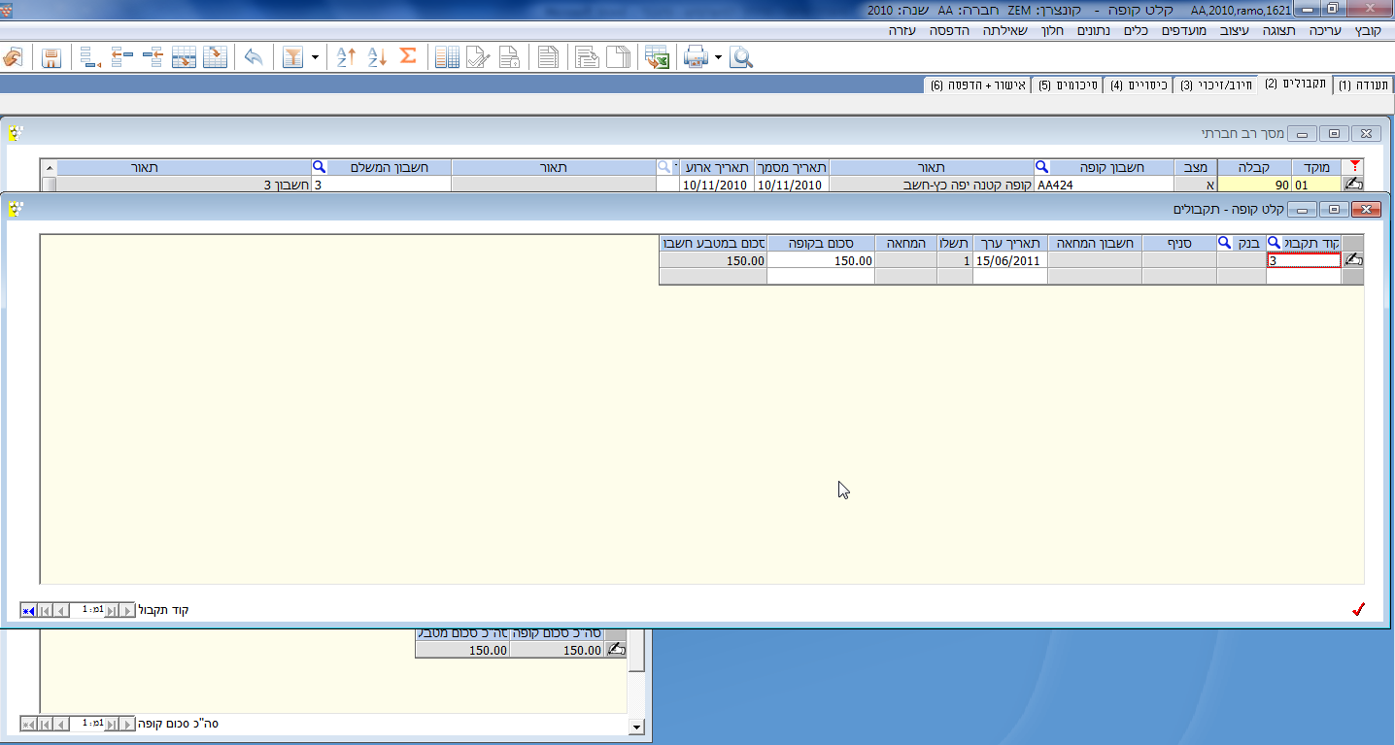

חלון התקבולים

לאחר קליטת פרטי המשלם, הרמה משתנה באופן אוטומטי לרמת התקבולים. יש למלא את פרטי התקבול לפי הצורך.

כאשר קולטים המחאה יש למלא את הפרטים הבאים:

קוד תקבול: יש למלא את קוד התקבול הרצוי. במקרה זה – המחאות.

בנק: קוד הבנק המשלם, כפי שמופיע על גבי ההמחאה.

סניף: סניף הבנק המשלם, כפי שמופיע על גבי ההמחאה.

חשבון: חשבון הבנק המשלם, כפי שמופיע על גבי ההמחאה.

תאריך: תאריך פרעון ההמחאה.

מספר תשלומים: רלוונטי לכרטיסי אשראי.

מס המחאה: מספר ההמחאה, כפי שמופיעה על גבי ההמחאה.

סכום בקופה: סכום כפי שמופיע על גבי ההמחאה.

סכום במטבע חשבון: כאשר מטבע חשבון זהה למטבע הקופה, הסכומים זהים.

כאשר קולטים מזומן יש למלא את הפרטים הבאים:

קוד תקבול: יש למלא את קוד התקבול הרצוי. במקרה זה – מזומן.

תאריך: תאריך קליטת המזומן.

סכום בקופה: סכום כפי שהתקבל.

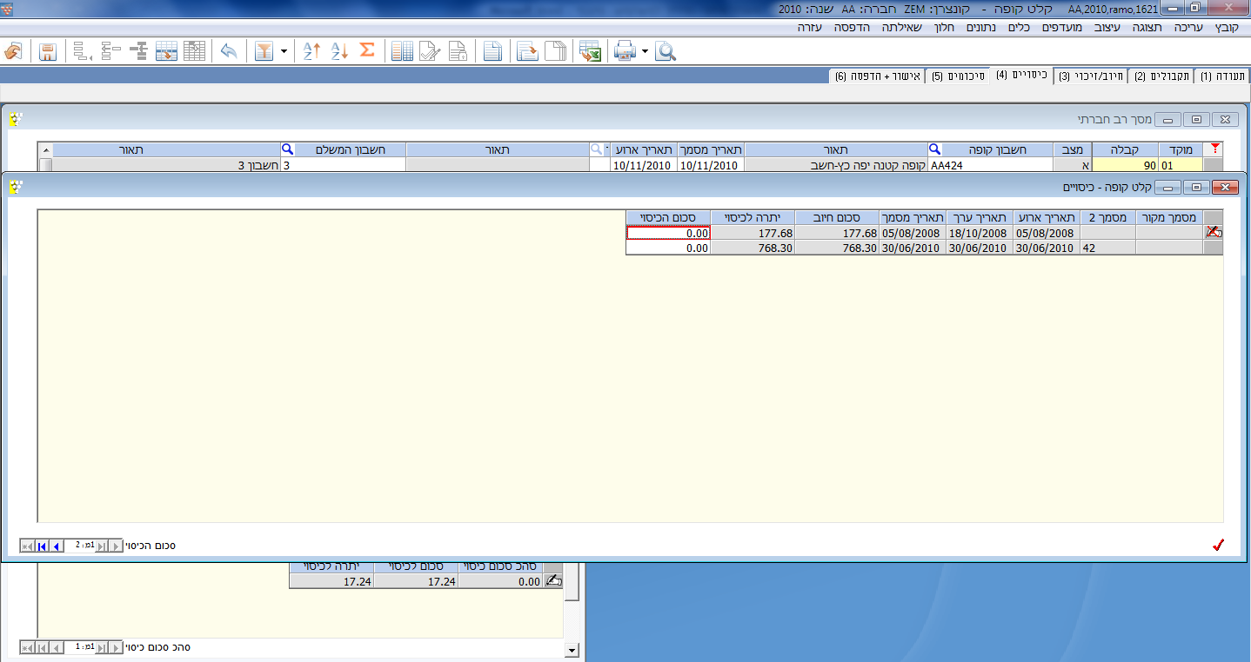

לאחר קליטת התקבולים, ישנה אפשרות לכיסוים של חשבוניות פתוחות (או לא).

כניסה 1651 – קלט הפקדה לבנק

מטרת המסך: ביצוע הפקדה לבנק – הן במזומן, שקים, מט"ח וכו'.

תאור לשוניות וצלמיות

תעודה | 1 תעודה 2 שורות 3 קורא המחאות 4 סיכומים תצוגה אישור הדפסה יציאה

ברירת המחדל של המסך היא ברמת תעודה באופציית חדש.

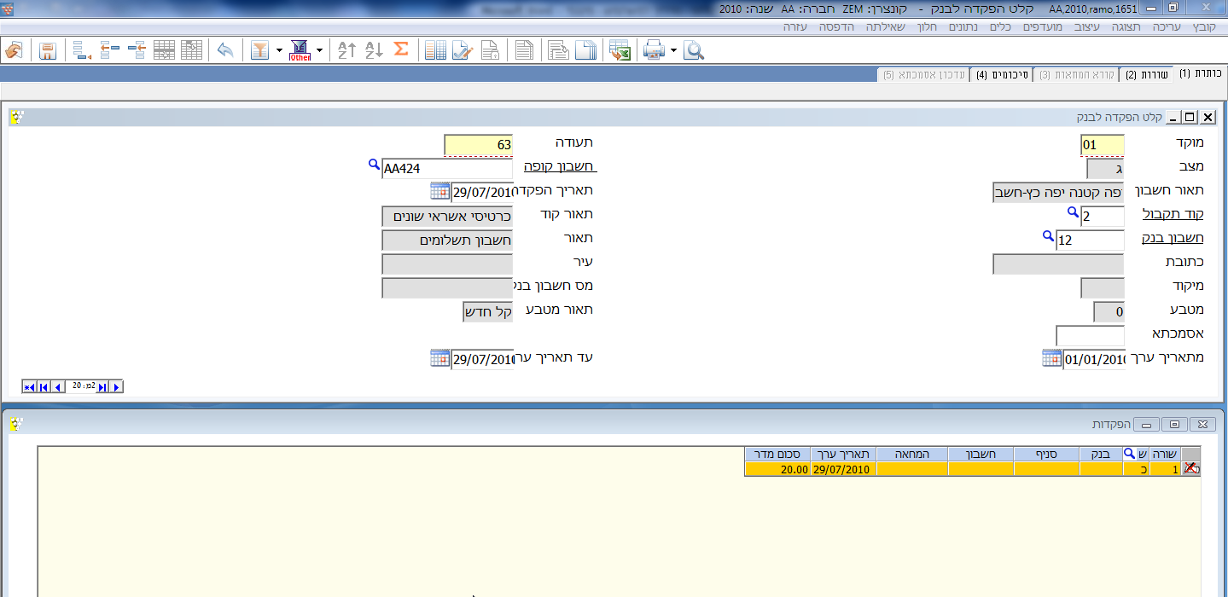

1 תעודה: ברירת המחדל של המסך באפשרות לתעודה חדשה.

2 הפקדות: לאחר מילוי פרטי ההפקדה, ברמת התעודה, המסך עובר לרמת ההפקדות ומציג את ההפקדות החזויות. במידה והופיעו הפקדות שאין ברצוננו להפקיד, יש לבחור "ל" במקום "כ" ואז ההמחאה לא מופקדת.

4 סיכומים: מציג את סיכומי התעודה.

תצוגה: אם נמצאים ברמת תעודה, מציג את תצוגת התעודה.
אם נמצאים ברמת ההפקדות, מציג את תצוגת ההפקדות.

שינוי: אם נמצאים ברמת התעודה, מאפשר שינוי תעודה, במידה והיא לא אושרה עדיין.
אם נמצאים ברמת ההפקדות, מאפשר שינוי ההפקדה, במידה והתעודה לא אושרה עדיין.

ביטול: אם נמצאים ברמת התעודה, מאפשר ביטול תעודה, במידה והתעודה לא אושרה עדיין.
אם נמצאים ברמת ההפקדות, מאפשר ביטול הפקדה, במידה והתעודה לא אושרה עדיין.

אישור: אישור החשבונית וכתיבתה לספרים יבוצע ע"י לחיצה על צלמית האישור, או על מקש F7. אין אפשרות לתקן ו / או לחזור להפקדה שנעשתה ולבטלה.

הדפסה: לאחר אישור ניתן להדפיס את החשבונית.

הערה: יש לשים לב בתעודה לשדה "עד תאריך". ברירת המחדל היא היום הקלנדרי בשנה. אם רוצים לבצע הפקדה של המחאות עתידיות, יש לשנות את שדה "עד תאריך" לתאריך הערך העתידי של ההמחאה/ות שברצוננו להפקיד.

כניסה 171 – חשבוניות ספקים

מטרת המסך: קליטת חשבוניות מספקים שמאפשרת גם תשלום לספקים. ישנן ארבע אפשרויות תשלום לספקים דרך כניסה זו. יש להגדיר זאת בהגדרת חשבון הספק, בקלט הגדרת חשבונות.

תעודה | 1 תעודה 2 הוצאות 3 תשלומים 4 סיכומים טופס תצוגה ביטול אישור יציאה

ברירת המחדל של המסך היא תמיד רמת תעודה באופציית חדש.

טופס: ישנן מספר אפשרויות לקליטת חשבוניות ספקים.

טופס מחדלי | טופס ספק מזדמן | טופס רב חברתי

טופס מחדלי: ברירת המחדל של המערכת. ללא צרכים מיוחדים.
טופס ספק מזדמן: כאשר הספק הוא מזדמן והוגדר כך בהגדרת החשבון ב 111. לא מומלץ להגדיר ספק שיש לו ניכוי במקור כספק מזדמן.
טופס רב חברתי: כאשר רוצים לחייב חברה אחרת בקונצרן – יש להגדיר חברת יעד.

1 תעודה: חשבונית הספק נקלטת ברמת תעודה באפשרות חדש. יש להיכנס לתעודה ולמלא את השדות הנדרשים על המסך.

2 הוצאה: לאחר קליטת הפרטים ברמת התעודה, התצוגה עוברת לרמת ההוצאה, באפשרות חדש.
יש להיכנס לפרטי ההוצאה ולמלא את הפרטים.

3 תשלומים: מאפשר חלוקה לתשלומים.

4 סיכומים: מציג את סיכומי התעודה בשקלים. הן להוצאות, הן לתשלומים והן לסה"כ לחשבונית.

תצוגה: אם נמצאים ברמת התעודה, מציג את תצוגת התעודה.
אם נמצאים ברמת ההוצאה, מציג את תצוגת ההוצאה.

שינוי: אם נמצאים ברמת התעודה, מאפשר שינוי התעודה, במידה והיא לא אושרה עדיין.
אם נמצאים ברמת ההוצאה, מאפשר שינוי ההוצאה, במידה והתעודה לא אושרה עדיין.

ביטול: אם נמצאים ברמת התעודה, מאפשר ביטול התעודה במידה והתעודה לא אושרה עדיין.
אם נמצאים ברמת ההוצאה, מאפשר ביטול ההוצאה במידה והתעודה לא אושרה עדיין.

אישור: אישור התעודה וכתיבתה לספרים יבוצע ע"י לחיצה על צלמית האישור, או על מקש F7.
יציאה: יציאה מהמסך ע"י לחיצה על צלמית היציאה (דלת).

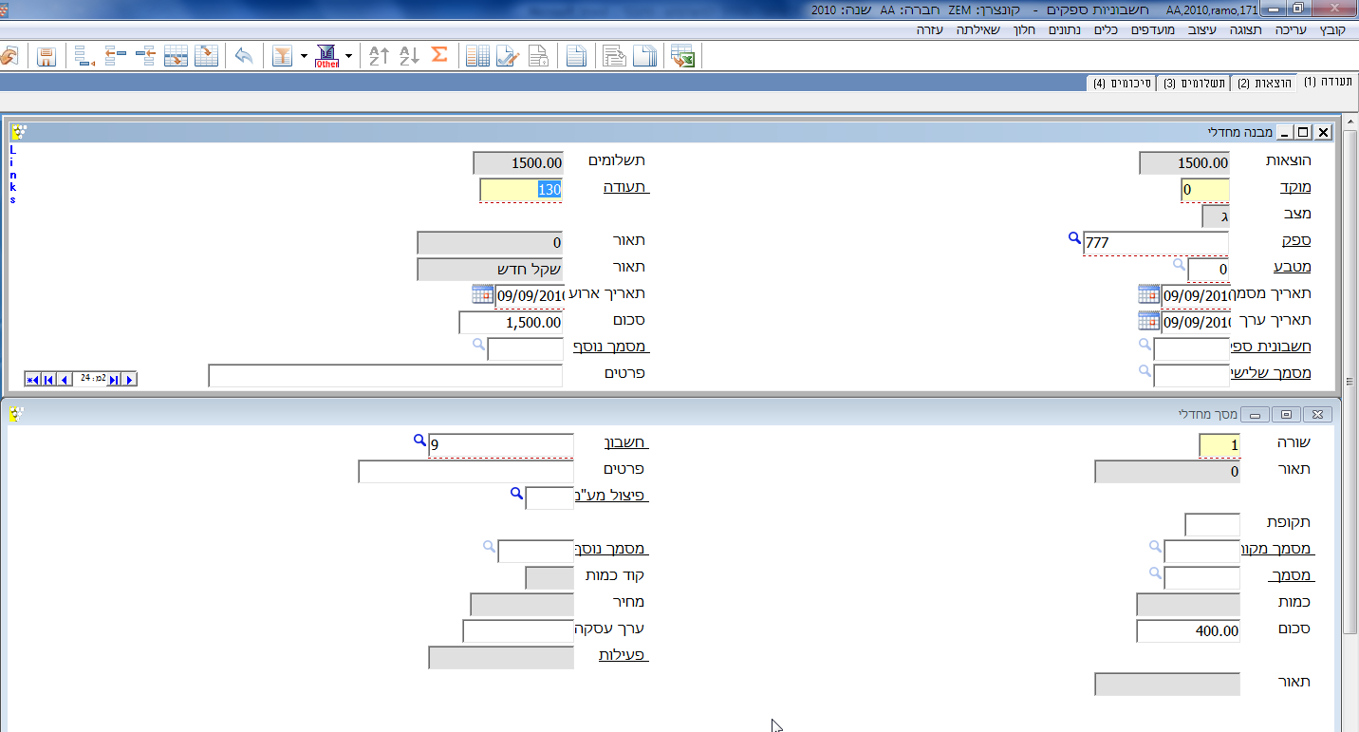

חלון קליטת פרטי התעודה

מוקד: מוקד מחדלי של המערכת. בד"כ 51 .

תעודה: ספרור אוטומטי של תעודות עוקבות.

ספק: חו"ז הספק המבוקש.

תאור: שם הספק, כפי שהוגדר בהגדרת החשבון.

מטבע: מטבע הספק, כפי שהוגדר בהגדרת החשבון.

תאור: תאור המטבע.

תאריך מסמך: תאריך החשבונית.

תאריך אירוע: תאריך ביצוע העסקה.

תאריך ערך: תאריך תשלום.

סכום החשבונית: הסכום לתשלום.

חשבונית ספק: אסמכתת החשבונית.

מסמך נוסף: במידה ויש.

מסמך שלישי: כנ"ל.

פרטים: פרטי החשבונית.

חלון קליטת פרטי ההוצאה

שורה: מופיעה ומסופררת באופן אוטומטי.

חשבון: יש להקיש את חשבון ההוצאה המבוקש.

פרטים: נלקחים באופן אוטומטי מפרטי התעודה. יש אפשרות לשנות.

פיצול מע"מ: ניתן לבחור בעזרת האיתורית F8 , את סוג המע"מ הרצוי. סוגי המע"מ השכיחים:

      - * מע"מ אוטומטי – אחוז המע"מ עובר באופן אוטומטי לחשבון. המע"מ הרלוונטי. במקרה זה יש לרשום בסכום החשבונית את כל סכום החשבונית – כלומר כולל מע"מ.
      - 1 מע"מ ידני רגיל – משמש לקליטה ידנית של המע"מ. במקרה זה, כאשר חשבון ההכנסה / הוצאה מזוכה / מחויב,לאחר מכן מקישים באופן ידני את חשבון המע"מ.
      - = מע"מ בשיעור 0 רגיל. עבור הכנסות בשיעור מע"מ אפס. בעיקר עבור יצוא, פירות / ירקות.
      - 00 ללא מע"מ בתנועה. כאשר יש הוצאות שלא ניתן לקזז עבורן מע"מ.

תקופת מע"מ: ברירת מחדל לפי חודש המע"מ הפתוח.

קוד כמות: לבחירה מרשימת הכמויות. זוהי ברירת המחדל כפי שהוגדרה בהגדרת החשבון. אם רוצים שחשבון מסוים יהיה כמותי, נגדיר אותו בהגדרת החשבון כחשבון נושא כמות.

כמות: הכמות שמצוינת בתעודה שממנה קולטים, בהתאם לכמות שבחרנו בסעיף הקודם.

מחיר: מחיר ליחידת כמות.

סכום: סכום החשבונית כולל המע"מ.

פעילות: יש להקיש את פעילות חשבון החובה. על מנת שאפשר יהיה להקיש פעילות, יש להגדיר את החשבון הפיננסי כחשבון שחייב תמחיר. כמו כן, יש אפשרות להגדיר פעילות מחדלית לחשבון. הגדרת פעילות מחדלית לחשבון, נעשית גם היא בהגדרת החשבון.

תאור: תאור פעילות החובה שנבחרה.

הערות:

- כאשר יש חשבונית זיכוי מספק, יש להקיש את הסכום במינוס, וכן להקיש תאריך ערך זהה לתאריך של חשבונית קיימת, שעדיין לא שולמה, על מנת שהזיכוי יקוזז בהמחאה אחת, יחד עם חשבונית התשלום. כמו כן, יש להשתמש בסימן מע"מ +* על מנת שהמע"מ יעבור למע"מ עסקאות וידווח נכון לדו"ח המע"מ.
- כאשר עובדים עם טופס רב חברתי, יש לחייב את חברת היעד הרצויה. יפתח חלון שבו יופיע אינדקס החשבונות של חברת היעד. יש לבחור את החשבון הרצוי לחיוב.
- ניתן ע"י פרמטרים שונים להגדיר החל משלב קליטת החשבונית, חשבון בנק משלם, במידה ויש תשלומים מיותר מבנק אחד.

כניסה 1721 – טיפול בהוראות תשלום

מטרת המסך לשנות הוראת תשלום או לייצר הוראת תשלום חדשה. לא ניתן לשנות נתונים בהוראה שההמחאה שלה הועברה להנהלת חשבונות.

הוראת תשלום | תצוגה ביטול עדכון יציאה

ברירת המחדל של המסך היא בהוראת תשלום באופציית חדש.

תצוגה: אם זו הוראה קיימת יש לבצע תצוגה.

שינוי: לאחר הקרנת התעודה, במידה ולא הועברה עדיין להנה"ח, ניתן לבצע שינוי.

ביטול: מאפשר לבטל הוראת תשלום מסוימת, במידה ולא הועברה עדיין להנה"ח.

עדכון: מאפשר לעדכן מספר תעודות עוקבות ברצף, על נתון מסוים.

הדפסה: הדפסת הוראת התשלום. (כניסה 1723).

יציאה: יציאה מהמסך ע"י לחיצה על צלמית היציאה (דלת).

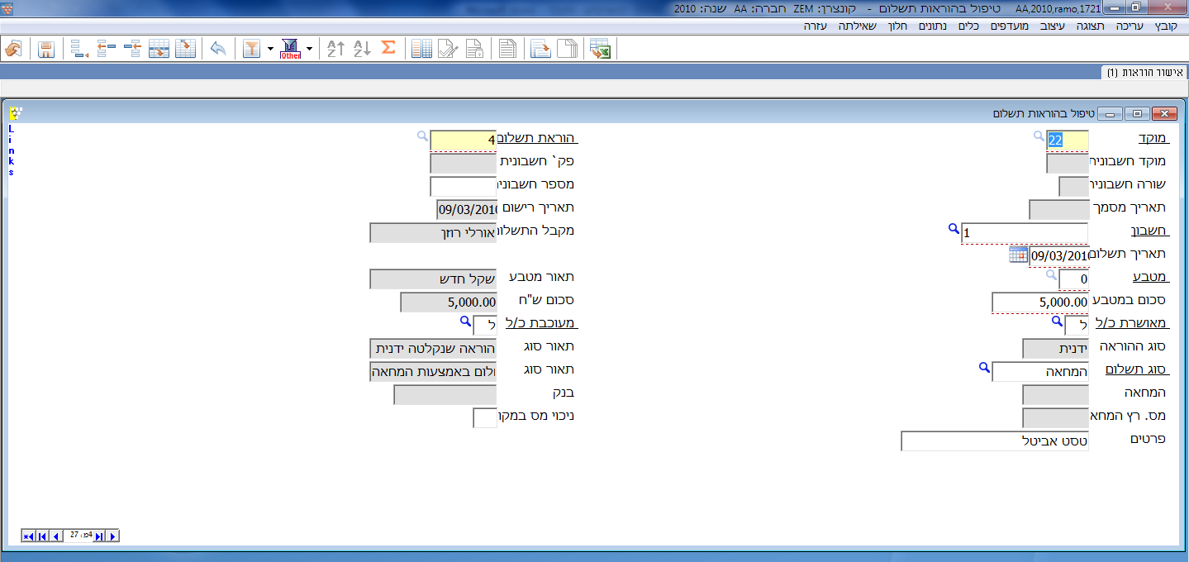

תאור חלון התעודה

מוקד: מוקד מחדלי של הוראות התשלום.

מספר הוראה: ספרור עוקב אוטומטי של המערכת.

מוקד חשבונית: לשימוש כאשר מבצעים תצוגה לחשבונית מסוימת, ולוודא על מוקד ופקודה רצויה. אם הוראת התשלום נכתבה כתוצאה מחשבונית, שדה זה יוצג.

מס' פק' חשבונית: מותאם למוקד החשבונית. אם הוראת התשלום נכתבה כתוצאה מחשבונית, שדה זה יוצג.

שורה חשבונית: ברירת המחדל היא שורת הספק בזמן ההצגה. אם הוראת התשלום נכתבה כתוצאה מחשבונית, שדה זה יוצג.

מספר חשבונית: מציג את מספר החשבונית. אם זו הוראה חדשה ניתן לקלוט את מספר החשבונית אם יש.

תאריך מסמך: תאריך החשבונית.

תאריך רישום: תאריך קליטת ההוראה.

חשבון: חשבון הספק.

מקבל התשלום: תאור חשבון הספק.

תאריך התשלום: התאריך שבו תפרע ההמחאה.

מטבע: מטבע התשלום ותאורו.

סכום במטבע: נקלט הסכום במטבע.

סכום ₪ : אם המטבע הוא שקל מועבר הסכום במטבע ומדלגים על השדה הנ"ל. אחרת – מבצעים המרה, מקרינים וקולטים.

מאושרת כ / ל: יש לרשום אם ההוראה מאושרת או לא.

מעוכבת כ / ל: כנ"ל.

סוג הוראה: כאשר קולטים דרך מסך זה הוראה חדשה תופיע כסוג הוראה ידנית. זו ברירת מחדל של המסך ואין אפשרות לשנות. אם ההוראה עברה דרך מסך 171 יופיע ההסבר כחשבונית הוראה שנוצרה.

סוג תשלום: ישנן ארבע אפשרויות תשלום:

א. המחאה
ב. ללא תשלום - לא רלוונטי לשימוש.
ג. מכתב - העברה בנקאית.
ד. מס"ב - העברה דרך מס"ב.

המחאה: כאשר התשלום הוא בהמחאה תופיע ההמחאה העוקבת להמחאה האחרונה שהודפסה. תופיע אם יש כבר המחאה.

חשבון בנק: מוקרן בלבד, במידה ויש כבר המחאה.

מספר המחאה רץ: כנ"ל

ניכוי מס במקור: אפשרות ל-כן או לא.

כניסה 1722- הוראות תשלום מפקודות

מטרת המסך להפיק תשלום מפקודה פיננסית.

הפקת הוראות | 1 סטים 2 תחומי חשבונות 3 תחומי תאריכים 4 תחומי תעודות 5 אופן ביצוע  6 תוספות ביצוע יציאה

ברירת המחדל של המסך היא בהפקת הוראות ובאופציית סטים.

1 סטים: ראה הנחיות כלליות לגבי סטים בהקדמה.

2 תחומי חשבונות: יש להקיש את מספר החשבון/ות הרצוי/ות.

3 תחום תאריכים: ברירת המחדל של המערכת. בד"כ אין צורך לשנות.

4 מוקד – תעודות: יש להקיש את הפקודה/ות הרצויה/ות שאות/ן רוצים להפוך להוראת/ות תשלום.

5 אופן ביצוע: ישנן שלוש אפשרויות לאופן הביצוע:

א. הדפסה בלבד.
ב. בניית הוראות בלבד.
ג. הדפסה ובניית הוראות תשלום.

6 תוספות לדו"ח: ברירת מחדל של המערכת. ניתן לשינוי לפי צורך.

ביצוע: לחיצה על צלמית ביצוע (זכוכית המגדלת).

יציאה: יציאה מהמסך ע"י לחיצה על צלמית היציאה (דלת).

כניסה 1723 - הדפסת הוראות תשלום

הדפסת הוראות תשלום | 1 סטים 2 מבנה הדו"ח 3 אופן ההדפסה 4 תחומי הוראות 5 חתך הוראות  6 תחום חשבונות 7 מיון 8 שנים 9 קוד קבוצה A חשבון בנק משלם ביצוע יציאה

ברירת המחדל של המסך היא הדפסת הוראות תשלום באופציית סטים.

1 סטים: ראה הנחיות כלליות לגבי סטים בהקדמה.

2 מבנה הדו"ח: ברירת מחדל של המסך היא דו"ח מרוכז. יש אפשרות לבחירת דו"ח מסוים או בניית דו"ח מסוים.

3 סוג ההדפסה: ברירת המחדל של המסך היא כל ההוראות שבתחום. יש להשאיר הוראה זו – אין משמעות לחלון זה.

4 תחום תעודות: ניתן להקיש את טווח ההוראות במוקד ובתעודה הרצויה.

5 חיתוכים: ברירת המחדל של המסך היא ללא חיתוך. על מנת לראות את הוראות התשלום שעדיין לא שולמו יש לסמן בחלון זה את קוד התשלום באפשרות ל.

6 תחום חשבונות: טווח החשבונות הרצוי.

7 מיון: יש אפשרות למיין את הדו"ח באופנים שונים. אם רוצים למיין בסדר אחר מאשר ברירת המחדל, יש להיכנס לחלון, לעמוד על המיון הרצוי ולסמן את הבחירה ע"י מספור. ניתן לסמן מספר אפשרויות למיון.

8 תחומי שנים: ברירת המחדל של המסך היא השנה הקלנדרית בה נמצאים. אם הוראת התשלום היא משנה קודמת יש לסמן את השנה הרצויה ע"י כניסה לחלון וסימון השנה הרצויה ע"י כ / ל.

9 קוד קבוצה: במידה ומקבלי התשלום הוגדרו בהגדרת החשבון כבעלי קוד קבוצה, ניתן למיין גם כאן ע"י קוד קבוצה.

A חשבון בנק משלם: ניתן להגדיר ע"י פרמטרים שונים (החל מקלט החשבונית), את חשבון הבנק המשלם, במידה ויש תשלומים מיותר מחשבון בנק אחד.

ביצוע: לחיצה על צלמית ביצוע (זכוכית המגדלת).

כניסה 1731 – הדפסת המחאות

הדפסת המחאות | 1 סטים 2 תחומי חשבונות 3 מאפיינים נוספים 4 תחומי תאריכים 5 תחום קודי קבוצות  6 תוספות להמחאות 7 חיתוך 8 הדפסת נסיון ביצוע יציאה

ברירת המחדל של המסך היא הדפסת המחאות באופציית סטים.

1 סטים: ראה הנחיות כלליות לגבי סטים בהקדמה.

2 תחומי חשבונות: ישנה אפשרות למלא את חשבון/ות הספק/ים הרצוי/ים. אין צורך למלא-בכל מקרה מופיעות רק ההמחאות שצריכות להיות מודפסות.

3 מאפיינים נוספים: יש לרשום את חשבון הממסרים שממנו יצאו ההמחאות.

4 תחום תאריכים: מופיעה ברירת המחדל של המסך. יש לרשום את טווח התאריכים שעליהם מפיקים את ההמחאות. (מה שנרשם כתאריך ערך של החשבונית בכניסה 171, קלט ספקים, או לחילופין טופל בכניסה 1721), טיפול בהוראות תשלום בצורה כזו, ההמחאות תופקנה כל אחת לפי התאריך שנקבע.
אם נרצה תאריך אחיד לכולן, נמלא תאריך רצוי במאפיינים נוספים.

5 תחומים: במידה ומקבלי התשלום הוגדרו בהגדרת החשבון כבעלי קוד קבוצה, ניתן למיין ע"י קוד קבוצה. ניתן למיין תחומי ספקים שונים שיוגדרו לחשבון בנק מסוים.

6 תוספות להמחאות: ישנן שלוש אפשרויות לתוספת

א. ללא כל תוספת.
ב. לא סחיר.
ג. למוטב בלבד.

7 חיתוך: ניתן למיין את ההדפסה לפי שני פרמטרים:

א. לפי מוקד הוראת התשלום.
ב. לפי הוראת התשלום.

ברירת המחדל היא ללא חיתוך.

8 הדפסת ניסיון: רלוונטי למדפסות הישנות. (טרקטור).

חלון חברות: יפתח רק אם החברה מוגדרת כחברת – תקבולים- תשלומים.

ביצוע: לחיצה על צלמית ביצוע (זכוכית המגדלת).

יציאה: יציאה מהמסך ע"י לחיצה על צלמית היציאה (דלת).

כניסה 1732 – הדפסת מכתבי תשלום

מטרת המסך לבצע הדפסת מכתבי תשלום. המכתב מיועד הן לספק והן לבנק. על מנת לשלם לספק מסוים ע"י מכתב תשלום יש להגדיר בהגדרת חשבון הספק שצורת התשלום אליו נעשית ע"י מכתב, ולהגדיר את נתוני הבנק שלו.

הדפסת מכתבים | 1 סטים 2 מבנה דו"ח 3 תחום חשבונות 4 מאפיינים נוספים 5 תחום תאריכים  ביצוע יציאה

ברירת המחדל של המסך היא הדפסת מכתבים באופציית סטים.
יש לעבוד לפי ההוראות של הדפסת המחאות.

כניסה 17331 – העברה למס"ב

מטרת המסך לאפשר ביצוע העברה בנקאית לספקים / משכורות.

יצירת מס"ב | 1 סטים 2 תחומי חשבונות 3 מאפיינים נוספים 4 תחומי –תאריכים 5 תחומי קבוצות  6 חיתוך 7 מוסד / נושא 8 מספר עותקים 9 בנייה ביצוע יציאה

ברירת המחדל של המסך היא יצירת מס"ב באופציית מאפיינים נוספים.

1 סטים: ראה הנחיות כלליות לגבי סטים בהקדמה.

2 תחומי חשבונות: יש לבחור את תחום חשבונות הספקים הרצויים.

3 מאפיינים נוספים: יש לבחור את חשבון הבנק הרצוי, שממנו ירדו התשלומים.
יש לרשום את תאריך התשלום.

4 תחום תאריכים: מופיעה ברירת המחדל של המסך. יש לרשום את טווח התאריכים שעליהם מפיקים את המס"ב. (מה שנרשם כתאריך ערך של החשבונית בכניסה 171, קלט ספקים, או לחילופין טופל בכניסה 1721), טיפול בהוראות תשלום בצורה כזו, המס"ב יווצר על החשבוניות בתאריך שנקבע.

5 תחומי קודי קבוצות: במידה והספקים מוינו בהגדרת החשבון ע"י קוד קבוצה, ויש לנו כוונה למיין אותם גם כאן, יש לבחור בקוד הקבוצה המתאים.

6 חיתוך: ברירת המחדל היא ללא חיתוך. ניתן לחתוך לפי מוקד הוראת תשלום או לפי הוראת תשלום. אין צורך בחיתוך.

7 מוסד / נושא: יש לבחור האם התשלום הוא עבור ספקים או משכורות.

8 מספר עותקים: ברירת המחדל היא 1 . ניתן לשנות לפי הצורך.

9 בנייה / אופן ביצוע: ישנן שלש אפשרויות לחלון זה.

1 כתיבה בלבד
2 הדפסה בלבד
3 כתיבה + הדפסה

ברירת המחדל של המסך היא הדפסה בלבד-על מנת לבצע בדיקה שהדו"ח אכן תקין. על מנת להפיק את הדו"ח יש לשנות לאפשרות 1 או 3 .

ביצוע: לחיצה על צלמית ביצוע (זכוכית המגדלת).

יציאה: יציאה מהמסך ע"י לחיצה על צלמית היציאה (דלת).

הערה:
אם יש דו"ח שגויים, לא יווצרו תנועות תשלום למס"ב עבור אותם חשבונות המופיעים בדו"ח. שם קובץ המס"ב שנוצר MSV.001 ויש להעבירו כעזרת P.C לדיסקט.

כניסה 17332 – הדפסה חוזרת של העברה למס"ב

מטרת המסך לאפשר הדפסה חוזרת של מס"ב.

הדפסת מס"ב | 1 סטים 2 חשבון ספק 3 תאריך תשלום 4 מספר העברה 5 חשבון בנק  ביצוע יציאה

1 סטים: ראה הנחיות כלליות לגבי סטים בהקדמה.

2 חשבון ספק: יש לבחור את תחום חשבונות הספקים הרצויים.

3 תאריך תשלום: יש לבחור את תאריך התשלום שבו בוצע המס"ב.

4 מספר העברה: מספר המס"ב.

5 חשבון בנק: חשבון הבנק שממנו בוצע המס"ב.

ביצוע: לחיצה על צלמית ביצוע (זכוכית המגדלת).

יציאה: יציאה מהמסך ע"י לחיצה על צלמית היציאה (דלת).

כניסה 1735 – תחזית הפקת תשלומים

מטרת המסך להדפיס רשימת תשלומים לפי תחומים נבחרים, על מנת לאפשר בקרה ברמת הוראות התשלום, טרם הפקת התשלום.

תחזית הפקת תשלומים | 1 סטים 2 פורמט 3 מאפיינים נוספים 4 תחומי תאריכים 5 סוג תשלום  6 תחום חשבונות 7 תחום קודי קבוצות 8 חשבון בנק משלם ביצוע יציאה

ברירת המחדל של המסך היא תחזית הפקת תשלומים באופציית סטים.

1 סטים: ראה הנחיות כלליות לגבי סטים בהקדמה.

2 פורמט

3 מאפיינים נוספים: יש להגדיר את תאריך התשלום ו/או תאריך הפקה.

4 תחום תאריכים: ברירת מחדל של המערכת. אין צורך לשנות.

5 סוג תשלום: ישנם ארבעה סוגי תשלום:
    - המחאה
    - ללא תשלום (לא בשימוש)
    - מכתב
    - מס"ב
יש להגדיר בהגדרת חשבון הספק את צורת התשלום. אם לא מגדירים כלום ברירת המחדל היא המחאה.

6 תחומי חשבונות: יש לבחור את תחום חשבונות הספקים הרצויים.

7 תחומי קודי קבוצות: במידה והספקים מוינו בהגדרת החשבון ע"י קוד קבוצה, ויש לנו כוונה למיין אותם גם כאן, יש לבחור בקוד הקבוצה המתאים.

8 חשבון בנק משלם: יש לבחור את חשבון הבנק המשלם. (במידה והוגדרו פרמטרים שונים).

ביצוע: לחיצה על צלמית ביצוע (זכוכית המגדלת).

יציאה: יציאה מהמסך ע"י לחיצה על צלמית היציאה (דלת).

אם החברה היא חברת תשלומים – תקבולים, יפתחו שלשה חלונות נוספים:

7 תחומי חברות: יש לבחור את תחומי החברות הרצויות.

8 מיון המחאות: ניתן למיין את הדו"ח, לפי חברות או לפי ספקים.

9 תוספות: יש אפשרות להציג את יתרת חובה / זכות של חברות ללא הוראות תשלום.

כניסה 1736 –הדפסת המחאות ידניות

מטרת המסך לבצע הדפסת המחאה ידנית, בד"כ ישירות כנגד הוצאה. ניתן לבצע הדפסת המחאה ידנית גם כנגד ספק.

המחאה ידנית | 1 המחאות ידניות 2 פרטי הספח 3 פרטי הספח – המשך הדפסה יציאה

ברירת המחדל של המסך היא בהמחאה ידנית ובאופציית חדש.

תצוגה: ניתן לבצע תצוגה על התעודות שעדיין לא הודפסו, ורוצים לראות ולבדוק אותן שנית.

שינוי: תעודה שעדיין לא אושרה ויש צורך לבצע בה שינוי.

חדש: ברירת המחדל של המסך. מכאן למעשה מתחילים לקלוט תעודה חדשה.

ביטול: יש באפשרותנו לבטל תעודה כל זמן שלא הדפסנו בעבורה המחאה.

הדפסה: משמש להדפסת ההמחאה. כאשר אין תעודות להדפסה, יש התראה על כך שאין נתונים להדפסה.

יציאה: יציאה מהמסך ע"י לחיצה על צלמית היציאה (דלת).

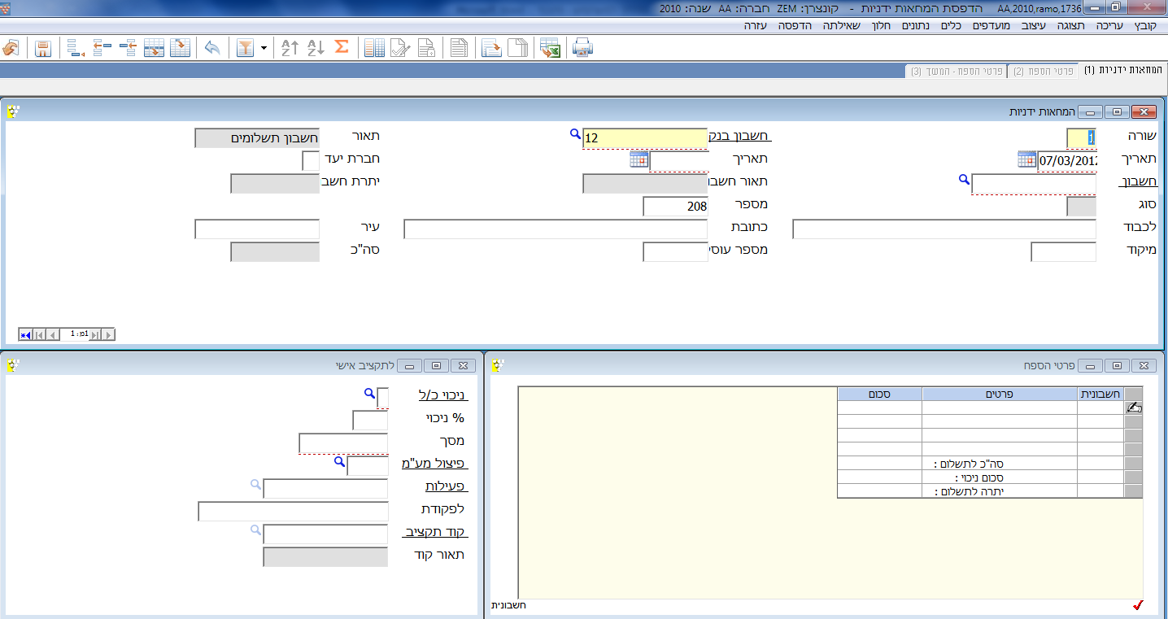

תאור חלונות התעודה

שורה: ממוספרת מחדלית ע"י המערכת.

חשבון בנק: יש להקיש את חשבון הממסר הרצוי.

תאריך הפקה: ברירת המחדל של המערכת היא היום הקלנדרי. אין אפשרות לרשום תאריך רטרואקטיבי, אך אפשרי תאריך עתידי.

תאריך תשלום: יש להקיש את תאריך התשלום הרצוי.

חברת יעד: ניתן למלא רק אם החברה הוגדרה כחברת – תקבולים – תשלומים.

חשבון לחיוב: החשבון שצריך להיות מחויב. יש שתי אפשרויות לחיוב:
א. חיוב ישיר של ההוצאה.
ב. חיוב של ספק. נעשה ללא חשבונית במקרה שיש יתרת חוב לספק מסוים, למשל.

תאור: תאור החשבון.

יתרת חשבון: מציג את יתרת החשבון שחויב.

מספר המחאה: מציג את ההמחאה העוקבת לחשבון הממסר. במידה ולא מתאים, ניתן לשנות.

לכבוד / כתובת /עיר: כאשר מחייבים ישירות את ההוצאה או שזהו ספק מזדמן יש למלא את הפרטים הנדרשים. כאשר זהו ספק קיים, הנתונים מופיעים באופן מחדלי.

מיקוד / מס' עוסק: כנ"ל.

פרטי הספח: מציג נתונים מחדלים כגון את יתרת החשבון של הכרטיס. ניתן למלא במקום המתאים את פרטי השק הרלוונטיים, כגון: מספר החשבונית, בקיזוז – אם יש, וכן פרטים נוספים.
יש למלא את הסכום הרלוונטי לתשלום.

ניכוי כ / ל: לא ניתן לנכות ניכוי כאשר החשבונית מוצאת כנגד חיוב ישיר של ההוצאה. במקרה כזה כאשר יש לספק ניכוי במקור, יש לפתוח לו חו"ז.
ניכוי ניתן למלא כאשר מוציאים חשבונית ידנית לספק שכבר מוקם במערכת ויש לו ניכוי במקור. במקרה זה פרטי הספק מופיעים באופן מחדלי.

פיצול מע"מ: במידה ומוציאים את ההמחאה כנגד הוצאה שיש עליה מע"מ יש לרשום את פיצול המע"מ הרלוונטי.

פעילות: במקרה של חיוב ישיר של הוצאה שהוגדרה לה פעילות, יש לציין את הפעילות המתאימה.

לפקודת: יש לרשום את שם מקבל התשלום.

לאחר הכנסת השורות הרצויות יש לבצע הדפסה מהקלט (ע"י צלמית או ע"י בחירה משורת התפריט), אין אפשרות אחרת להדפסה.

ניתן לקלוט מספר המחאות ברצף ולהדפיס המחאות ברצף.

הערה: אם יוצאים מהמסך ללא הדפסה, אין אפשרות להדפסה, מאחר והנתונים נמחקים.

לאחר מכן יש להמשיך בתהליך כמו שנעשה מכניסה 1731.

התהליך כולל אישור בכניסה 174, או במידה ויש צורך לבטל המחאה לפני אישור, מבטלים את ההמחאה בכניסה 1739.

כניסה 1739 – ביטול המחאה

מטרת המסך לבטל המחאה (שטרם אושרה).

בנק | 1 בנק 2 המחאות 3 ביטול המחאה תצוגה ביטול יציאה

ברירת המחדל של המסך היא בנק באופציית בנק.

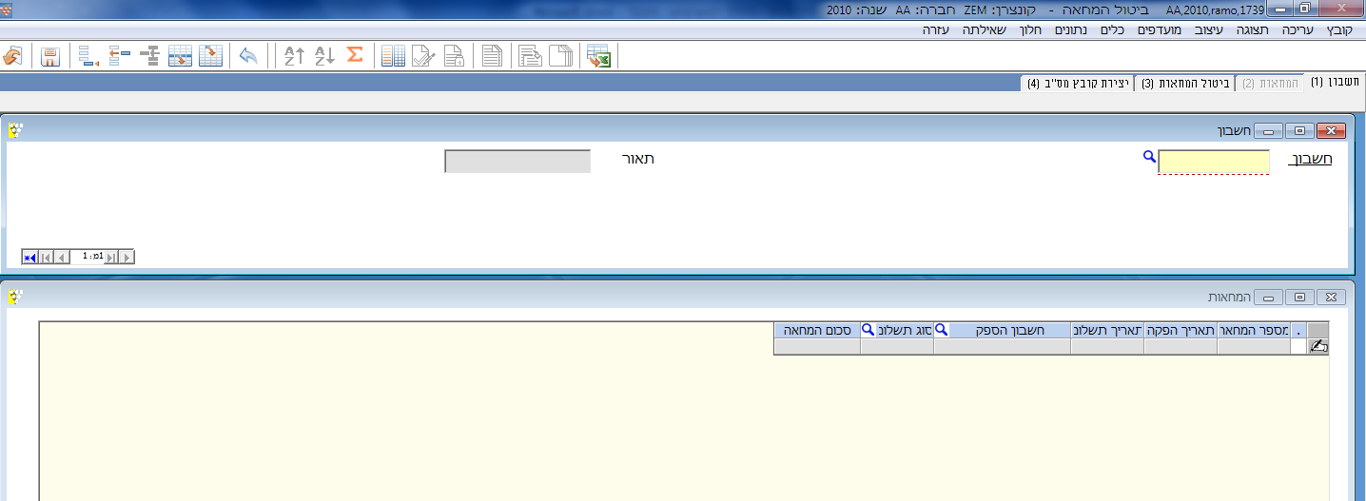

לשוניות וצלמיות

1 חשבון: יש להקיש את מספר החשבון ממנו מודפסות ההמחאות.

2 המחאות: במעבר לשורות, יש להקיש End, על מנת שתופענה ההמחאות המשויכות לחשבון הבנק המבוקש.
יש שתי אפשרויות לביטול:

    - אם זו רק המחאה אחת, אז ברמת התצוגה יש לבטל המחאה מסוימת ע"י הקשת Shift F6 (או ע"י האייקון). לאחר ההקשה, יפתח חלון וישאל אם לבטל את ההמחאה המסוימת, או לא.
    - יש אפשרות לבטל מספר המחאות (או אחת) בפעולה אחת. יש להקיש ביטול ברמת ההמחאות, ולאחר מכן יפתח חלון שבו צריך להקיש את מספר ההמחאה/ות שברצוננו לבטל. לאחר בחירת ההמחאה/ות הרצויה/ות יש להקיש אישור –End .

3 ביטול המחאות: מאפשר לבטל המחאה אחת מסוימת או מספר המחאות ברצף.

תצוגה: לשימוש ברמת ההמחאות. מציג את נתוני ההמחאה בחתך אורכי. יופיעו הנתונים הללו:
מספר ההמחאה, תאריך הפקה, תאריך תשלום, ספק, סוג תשלום, סכום.

ביטול: לשימוש ברמת ההמחאות.

יציאה: יציאה מהמסך ע"י לחיצה על צלמית היציאה (דלת).

כניסה 174 – רישום בהנהלת חשבונות

מטרת המסך לאשר את ההמחאות שהדפסנו ולהעבירן למערכת הפיננסית.

בנק | 1 תעודה 2 המחאות 3 סימון אוטומטי תצוגה חדש ביטול אישור יציאה

ברירת המחדל של המסך היא בבנק ובאופציית חדש.

לשוניות וצלמיות

1 בנק: יש לרשום את חשבון הבנק שממנו ירדו ההמחאות ואת טווח תאריכי התשלום.

2 המחאות: לרמה זו מגיעים לאחר שמזינים את חשבון הבנק ברמה.
גם כאן באופציה – חדש.
כאן יש לסמן את ההמחאות הרצויות להעברה להנה"ח.

3 סימון אוטומטי: מסמן אוטומטית את כל ההמחאות שנמצאות. מומלץ להשתמש באפשרות זו רק כאשר יש מספר מועט של המחאות, על מנת שתתאפשר שליטה על ההמחאות שאושרו.
כאשר יש הרבה המחאות לאשר, ומבצעים סימון אוטומטי, קשה מאוד לעקוב אחרי כל ההמחאות, ויכול להיווצר מצב שאישרנו המחאה שכלל לא רצינו לאשר.

תצוגה: ניתן לבצע תצוגה רק ברמת הבנק או ההמחאות.
כאשר מבצעים תצוגה ברמת הבנק- יש להקיש את חשבון הממסרים הרלוונטי. תופענה כל התעודות שאושרו או שעדיין לא אושרו.
לא ניתן לבצע תצוגה על המחאות שלא עברו ברמת הבנק את האופציה חדש.
כאשר מבצעים תצוגה ברמת ההמחאות תופענה כל ההמחאות הרלוונטיות לתעודה שבה אנחנו נמצאים.

שינוי: נבצע שינוי ברמת ההמחאות כאשר ברצוננו לשנות את מספר ההמחאה המחדלי שמופיע. יתכן ומספר ההמחאה המחדלי לא מתאים לספרור ההמחאות בפועל.
כמו כן ניתן לבצע שינוי מכן ללא באשור ההמחאה.

חדש: חדש זו היא ברירת המחדל בשתי הרמת הראשונות.
ברמת ההמחאות נהיה באופציה זו מיד לאחר מעבר מרמה 1 .
כאן נשנה את אישור ההמחאה מ – לא ל-כן. וכן נוכל לשנות את מספר ההמחאה.

ביטול: מאפשר לבטל העברה מסוימת להנהלת חשבונות.-לפני שנעשה לה אישור.

אישור: אישור העברת התעודה להנהלת חשבונות. (ע"י צלמית האישור, או F7).

יציאה: יציאה מהמסך ע"י לחיצה על צלמית היציאה (דלת).

תאור חלונות התעודה

ברמת הבנק יש צורך למלא את מספר חשבון הממסרים, ולאחר מכן את טווח תאריך/כי התשלום. מוקד התעודה הוא מחדלי וכן מספר התעודה.

ברמת ההמחאות מופיע תאור ההמחאות. נמצא את מספר חשבון הספק, תאורו, תאריך לתשלום, סכום לתשלום, סכום ניכוי במידה ויש, מספר ההמחאה – ניתן לשינוי, אישור כ / ל – ניתן לשינוי.

כניסה 1811 – קלט דפי בנק

מטרת המסך - קליטת נתונים מדפי הבנק, על מנת לבצע התאמת בנק.
התאמת בנק דרך האשכול דורשת, כפעולה מקדימה, להגדיר קודי התאמה, ולשייכם בכניסה 111, הגדרת חשבונות, לחשבון הבנק המתאים. אחרת לא נוכל לבצע התאמת בנק.

הקליטה נעשית באופן ידני, או ע"י משיכת קובץ מהאינטרנט. את משיכת הקובץ נבצע לאחר הזנת חשבון הבנק.

תעודה | 1 תעודה 2 שורות 3 יבוא שורות תצוגה חדש בטול הדפסה יציאה

ברירת המחדל של המסך היא תעודה באופציית חדש.

1 תעודה: ברמה זו נקלטים דפי הבנק, באופציית חדש.

2 שורות: זה הרמה, לאחר רמת התעודה, ובה נקלטים שורות דפי הבנק.

3 יבוא שורות: משמש למשיכת נתונים מקובץ חיצוני.

תצוגה: ניתן לבצע תצוגה ברמת התעודה כאשר מבקשים תעודה מסוימת. ברמת השורות נבצע תצוגה כאשר נרצה לחפש שורה מסוימת. תצוגה ברמת השורות תעביר אותנו לפורמט
של מערך שורות.

שינוי: שינוי ברמת התעודה מאפשר לבצע שינוי בתעודה מסוימת. ברמת התעודה נבצע שינוי על מספר התעודה שברצוננו לשנות. שינוי ברמת השורות מאפשר לבצע שינוי בשורה/ות.

חדש: חדש ברמת התעודה זו ברירת המחדל של המסך. מכאן ניתן להתחיל לקלוט תעודה חדשה. חדש ברמת השורות זו ברירת המחדל של רמה זו לאחר שסיימנו לקלוט ברמה הקודמת. כאן ניתן להתחיל לקלוט שורות חדשות.

ביטול: כאן ניתן לבטל הן תעודה והן שורה/ות. לבצע ביטול יש להימצא ברמה הרצויה.

הדפסה: מאפשרת הדפסת דפי הבנק.

יציאה: יציאה מהמסך ע"י לחיצה על צלמית היציאה (דלת)

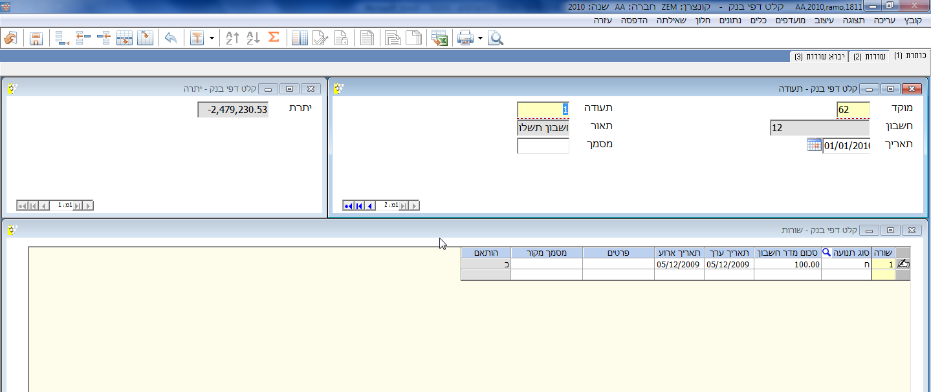

תאור חלון התעודה

מוקד: מופיע מוקד מחדלי, שנקבע לקלט דפי בנק.

תעודה: מסופררת באופן מחדלי, בהתאם למוקד הנתון.

חשבון הבנק: יש להקיש את מספר חשבון הבנק הרלוונטי. ניתן לבצע איתורית.

תאור: תאור הבנק הנבחר.

תאריך אסמכתא: תאריך אינפורמטיבי בלבד. רצוי לרשום את התאריך האחרון בקליטה הנוכחית.

אסמכתא: אינפורמטיבי בלבד. אין צורך למלא.

תאור חלון השורות

שורה: ממוספרת מחדלית.

סוג שורה: יש למלא את סוג השורה בהתאם – חובה או זכות.

סכום התנועה: יש להקיש את סכום התנועה בבנק.

תאריך ערך: יש למלא את תאריך הערך כפי שהוא בבנק.

תאריך אירוע: יש למלא את תאריך האירוע כפי שהוא בבנק.

פרטים: פרטי התנועה.

אסמכתא: אסמכתא כפי שהיא בבנק. משמש בד"כ לאסמכתאות להמחאות, אולם יש לשים לב ולקלוט כפי שקולטים את מספר ההמחאה בספרים בזמן שהם מופקים.
הותאם: מראה לנו אם השורה המסוימת הותאמה, במקרה שעושים תצוגה או שינוי על תעודה ושורות לאחר התאמה.

כניסה 1813 – הדפסת דפי בנק

מטרת המסך להדפיס את דפי הבנק, כפי שנקלטו – אוטומטית או ידנית, בהתאם לחתכים רצויים.

דו"ח דפי בנק | 1 סטים 2 תחומים 3 תעודות 4 תקופה ביצוע יציאה

ברירת המחדל היא דו"ח דפי בנק באופציית סטים.

1 סטים: ראה הנחיות כלליות לגבי סטים בהקדמה.

2 תחומים: יש להקיש את חשבון הבנק המתאים.

3 תעודות: יש להקיש את מוקד קליטת דפי הבנק, והתעודה/ות המסוימת/ות.

4 תקופה: בחלון זה יש מספר אפשרויות. ניתן להפיק את הדו"ח לפי שלש אפשרויות לסוג תאריך רצוי: אירוע, מסמך, ערך.
ת. אירוע - מציג את הנתונים לפי תאריך האירוע שבו הם נקלטו.
ת. מסמך - מציג את הנתונים לפי תאריך המסמך שלהם.
ת. ערך - מציג את הנתונים לפי תאריך הערך שלהם.

ביצוע: לחיצה על צלמית ביצוע (זכוכית המגדלת).

יציאה: יציאה מהמסך ע"י לחיצה על צלמית היציאה (דלת).

כניסה 1814 – ביצוע התאמה

כניסה זו מיועדת לביצוע התאמת בנק.

מהלך עבודה לפי נוהל עבודה להתאמה בשיטה הישנה:
התכנית פועלת בצורת דו – שיח עם המשתמש, כאשר התנועות להתאמה מוצגות במסך בשני חלונות מקבילים. (חלון לכל מקור). יש להקיש את תאריך ההתאמה לתקופת ההתאמה הקלנדרית.
התכנית תשלוף תנועות להתאמה מהמקורות לתוך טבלאות עבודה זמניות. המשתמש יכול להוסיף, לשנות או לבטל תנועות מהמקורות השונים.
המשתמש יכול לסמן קבוצת תנועות משני המקורות, ולשייכן להתאמה אחת.

נוהל עבודה בהתאמת בנק, לפי השיטה החדשה:
בנוהל זה, נגדיר בכניסה 111 לחשבון הבנק, גם את חשבון שקים לשלם המתאים לו. באופן זה תופענה התנועות מחשבון שקים לשלם בחלון הימני בהתאמת הבנק.
בחלון התנועות מהבנק, תופענה בסימון M התנועות הקיימות בכרטסת הפיננסית של חו"ז הבנק הקיים אצלנו, בתוספת תנועות הבאות מחשבון שקים לפרעון שתופענה תחת הסימן I.

תאריך התאמה (בכותרת), קיימת חובת הקשה. תאריך זה, הוא התאריך הקובע לפקודת היומן הנעשית בעת התאמת השקים.

בנק | 1 חשבון (בנק) 2 ספרים 3 דפי בנק / חיצוני 4 התאמה אוטומטית תצוגה חדש ביטול אישור יציאה

ברירת המחדל של המסך היא בנק באופציית חשבון (בנק).

1 חשבון (בנק): יש להקיש את מספר חשבון הבנק המבוקש להתאמה. (לאחר ההקשה מופיע תאריך מחדלי כתאריך אחרון לשליפת תנועות). יופיעו התנועות בבנק שטרם הותאמו.

2 ספרים: לאחר שהקשנו את מספר חשבון הבנק, נעבור לרמה השנייה שהיא רמת הספרים. כאן יופיעו התנועות שמופיעות בחשבון הבנק בספרים, שטרם הותאמו. ברמה זו נוכל לבצע שינויים או לבצע את ההתאמה.

3 דפי בנק / חיצוני: ברמה זו נוכל לבצע שינויים או לבצע התאמה בין דפי הבנק לספרים.

4 פקודת יומן: ניתן לבצע פקודת יומן הרשומה בבנק אך לא רשומה בספרים.

5 התאמה אוטומטית: ניתן לבצע התאמה אוטומטית בין דפי הבנק לבין הרשום בספרים.

תצוגה: ניתן לבצע תצוגה ברמה 2 ו- 3. מאפשר הצגת חתך רשומות לפי קריטריונים מסוימים.

שינוי: שינוי ברמה 2 ו- 3. אפשר כאן לשנות תנועות להתאמה ע"י שימוש במקש הסימון F2. (או לבטל משהו שסימנו כבר, וברצוננו לבטלו).

חדש: לאחר שעברנו לרמה 2 או 3, ברירת המחדל היא חדש. מכאן למעשה יש להתחיל לסמן את התנועות הרצויות להתאמה. הסימון יעשה ע"י שימוש במקש הסימון F2.

ביטול: משמש לביטול סימון להתאמה שסימנו, וברצוננו לבטלו. יתבצע ביטול גורף לכל רמה.- תלוי באיזו רמה ביצענו את הביטול. יבטל רק את ההתאמה שבצענו ברמה שאנחנו נמצאים.

אישור: משמש לאישור ההתאמה. אם לא בצענו אישור – לא תתבצע התאמה.

יציאה: יציאה ממסך ההתאמה.

תאור חלון התעודה

מופיעים לתצוגה בשני החלונות התנועות שנמצאות בשתי הרמות. הן ברמת הספרים והן מה שנקלט מדפי הבנק.
בתצוגת החלונות נסמן את התנועות הרצויות להתאמה ע"י מקש הסימון – F11, או לחיצה כפולה על המקש הימני של העכבר.
ניתן לבטל את הסימון הידני או האוטומטי ע"י לחיצה על ה-X האדום המופיע בתחתית כל חלון תנועות.
לאישור ההתאמה יש ללחוץ על צלמית האישור או F7.

נוהל עבודה בהתאמת בנק, לפי השיטה החדשה:

תאריך התאמה (בכותרת), קיימת חובת הקשה. תאריך זה, הוא התאריך הקובע לפקודת היומן הנעשית בעת התאמת השקים.

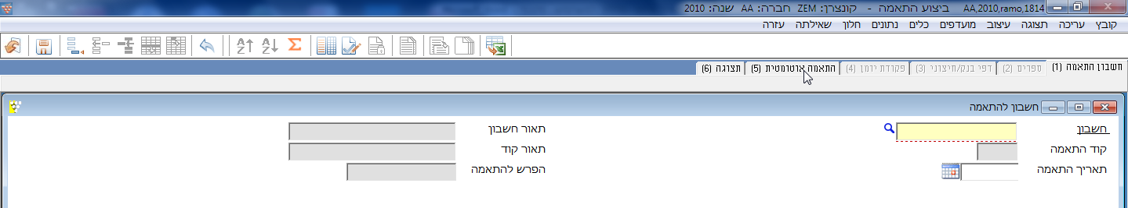
בחלון התנועות מהבנק, תופענה בסימון M התנועות הקיימות בכרטסת הפיננסית של חוז הבנק הקיים אצלנו, בתוספת תנועות הבאות מחשבון שקים לפרעון שתופענה תחת הסימן I.

לדוגמא, תנועות מכרטסת חוז הבנק – M, כרטסת שקים לשלם I.
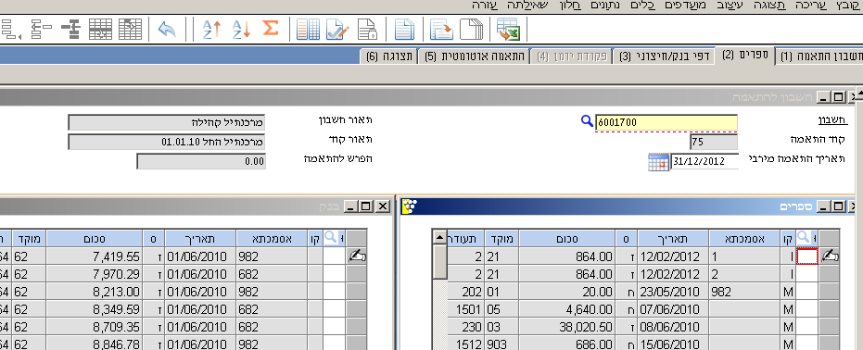

לשונית 4 – ביצוע פקודת יומן לספרים:
על ידי סימון שורה נבחרת בצד הבנק בכוכבית + Enter, נצבעת לנו השורה בצבע כחול ונפתחת אפשרות לחיצה על לשונית 4.
לחיצה על הלשונית פותחת לנו חלון נוסף המאפשר קלט פקודה פיננסית (גם עם אפשרות של ניכוי במקור)

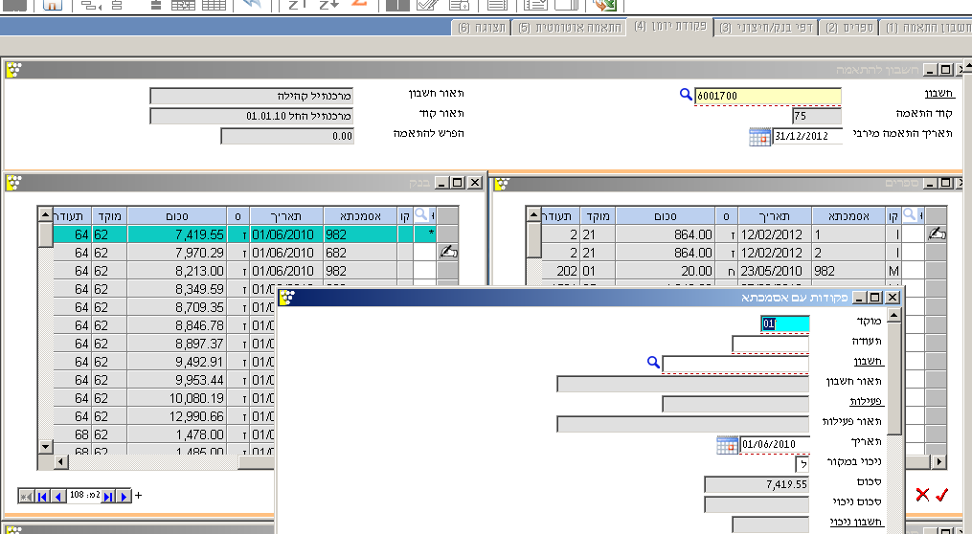

דגשים להתאמת הבנק בשיטה החדשה:
בעת ביצוע התאמת השקים, מתבצעת פקודה אוטומטית המעבירה את השקים מחשבון שקים לשלם לחשבון הבנק.
מתבצעת התאמה אוטומטית לחשבון שקים לשלם וכך ניתן בסוף שנה להוציא דוח של שקים שטרם נפרעו.
כאשר עלינו לבטל שק שכבר נמצא בספרים וטרם נפרע, נבטלו מול חשבון שקים לשלם ונבצע את ההתאמה (שק מקורי מול ביטול) בכניסה 1821 ולא בכניסה 1814.

כניסה 1815 – ביטול התאמות

מטרת המסך לבטל התאמת בנק שאושרה.

התאמה | 1 חשבון 2 תנועות – מהספרים 3 דפי – בנק 4 ביטול התאמות תצוגה שינוי יציאה

ברירת המחדל של המסך היא התאמה באופציית חשבון.

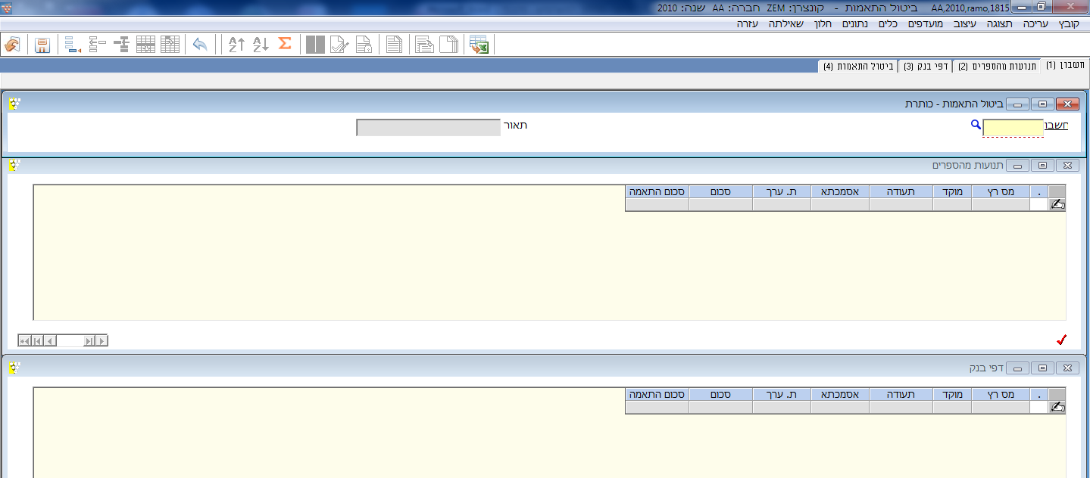

1 חשבון (בנק): יש להקיש את מספר חשבון הבנק שבו רוצים לבטל התאמה. לאחר ההקשה תופענה כל התנועות המותאמות. חלון אחד משמש לתצוגת התנועות בספרים והחלון השני לתצוגת תנועות הבנק.

2 תנועות מהספרים: לאחר הקשת מספר החשבון, רמה זו היא ברירת המחדל הבאה של המסך. תופענה כל התנועות לתצוגה.

3 דפי – בנק: תצוגת דפי הבנק והתנועות מהבנק שהותאמו.

4 ביטול: יש אפשרות לבצע ביטול גורף מהתאמה עד התאמה.

תצוגה: מתאפשרת בחלונות 2 ו-3. התצוגה מאפשרת לבחור תנועות לביטול לפי חתכים.

שינוי: מתאפשר בחלונות 2 ו-3. בשינוי ניתן לבטל את התנועות הרצויות לביטול. יש לעמוד על השורה הרצויה ולהקיש Shift F6 (או צלמית). לאחר מכן יפתח חלון ובו שאלה האם לבטל את ההתאמה.

יציאה: יציאה מהמסך ע"י לחיצה על צלמית היציאה (דלת).

כניסה 18161 – דו"ח התאמות

מטרת המסך: קבלת דו"ח עבור תנועות התאמה מול הבנק, לפי חיתוך תאריך רצוי.

נתוני התאמה | 1 סטים 2 פורמט 3 חשבון בנק 4 תקופה 5 תחום רץ התאמה 6 הגדרת מיון  7 בחירת תנועות 8 אסמכתא ביצוע יציאה

ברירת המחדל היא נתוני התאמה באופציית סטים.

1 סטים: ראה הנחיות כלליות לגבי סטים בהקדמה.

2 מבנה הדו"ח: בד"כ מבנה מחדלי. ניתן לבנות/לבחור דו"ח רצוי.

3 חשבון: יש לבחור את החשבון הרצוי שנעשתה בו התאמה.

4 תקופה: ניתן להציג את ההתאמה לפי שלשה סוגי תאריך: אירוע, מסמך, ערך.
ת. אירוע - מציג את הנתונים לפי תאריך האירוע שבו הם נקלטו.
ת. מסמך - מציג את הנתונים לפי תאריך המסמך שלהם.
ת. ערך - מציג את הנתונים לפי תאריך הערך שלהם.

5 תחומי רץ התאמה: ניתן לבחור את התחומי ההתאמה. לא רצוי.

6 מיון: ניתן למיין את תצוגה ההתאמה לפי קריטריונים נוספים. יש להיכנס לחלון ולסמן את סדר המיון הרצוי ע"י מקש הסימון F2. לאישור יש להקיש על מקש האישור End.

7 שאלות לדו"חות התאמה: ישנן שלש אפשרויות למה שרוצים שיופיע בהתאמה. ברירת המחדל היא על תנועות שלא הותאמו. אם רוצים לראות גם את התנועות שהותאמו יש להיכנס לחלון זה ולסמן גם את התנועות שהותאמו.- ע"י מקש הסימון F2.

8 תחומי אסמכתא: לא בשימוש. ניתן לסמן רק לפי תחומי אסמכתא אולם, תצא התאמה לא מושלמת.

ביצוע: לחיצה על צלמית ביצוע (זכוכית המגדלת).

יציאה: יציאה מהמסך ע"י לחיצה על צלמית היציאה (דלת).

כניסה 18162 – תנועות לא מותאמות

מטרת המסך להציג את כל התנועות הלא מותאמות, ללא הגבלת תאריכים.

נתוני בנק לא מותאמים | 1 סטים 2 פורמט 3 חשבון בנק ביצוע יציאה

ברירת המחדל היא נתוני בנק לא מותאמים באופציית סטים.

1 סטים: ראה הנחיות כלליות לגבי סטים בהקדמה.

2 מבנה הדו"ח: בד"כ מבנה מחדלי. ניתן לבנות/לבחור דו"ח רצוי.

3 חשבון: יש לבחור את החשבון הרצוי שנעשתה בו התאמה.

כניסה 1821 – ניתוח כרטיס חשבון

מטרת המסך לבצע התאמת חשבונות.

תאור חלונות וצלמיות

התאמה | 1 חשבון 2 תנועות 3 סיכומים 4 התאמה אוטומטית 5 התאמת FIFO  6 תצוגה 7 שינוי נתוני התאמה 8 סימון כל התנועות יציאה

ברירת המחדל של המסך היא התאמה באופציית חשבון.

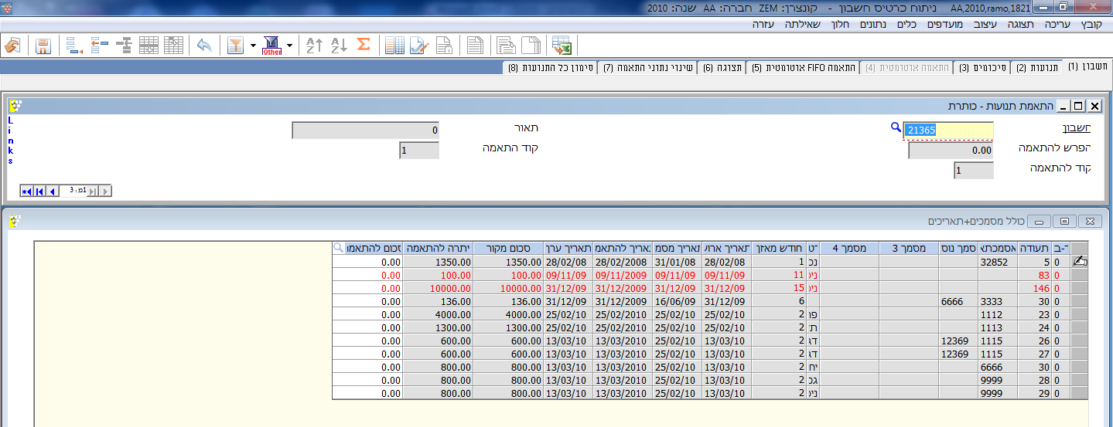

1 חשבון : יש להקיש את מספר החשבון שרוצים לבצע התאמה. לאחר ההקשה יופיע כל התנועות המותאמות. חלון אחד משמש לתצוגת התנועות בספרים והחלון השני לתצוגת תנועות הבנק.

2 תנועות: לאחר הקשת מספר החשבון, רמה זו היא ברירת המחדל הבאה של המסך. תופענה כל התנועות לתצוגה.

3 סיכומים: מציג את הסכומים שהותאמו, שלא הותאמו וסה"כ שהותאם.

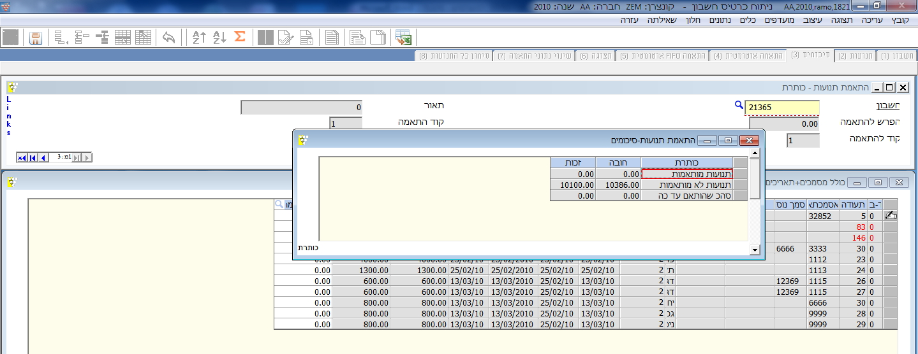

4 התאמה אוטומטית: לביצוע התאמה אוטומטית, יש להתאים קוד התאמה אם תנאים (כמו לבנק), ואז ניתן לבצע התאמה לפי רצון המשתמש.

5 התאמה FIFO אוטומטית: לא מומלץ. ראשון נכנס, ראשון יוצא.

6 תצוגה: ניתן לבחור חתך רצוי. (למשל בחיפוש סכום או אסמכתא).

7 שינוי נתוני התאמה: ישנה אפשרות לשנות את הנתונים שנבחרו לקוד ההתאמה (להתאמה אוטומטית).

8 סימון כל התנועות: מסמן את כל התנועות.

אישור: לאישור ההתאמה יש ללחוץ על צלמית האישור, או F7.

יציאה: יציאה מהמסך ע"י לחיצה על צלמית היציאה (דלת).

כניסה 1822 – ביטול ניתוח

מטרת המסך לבצע ביטול התאמות לקוחות

התאמה | 1 חשבון 2 תנועות חובה 3 תנועות זכות 4 ביטול התאמות תצוגה יציאה

ברירת המחדל של המסך היא התאמה באופציית חשבון.

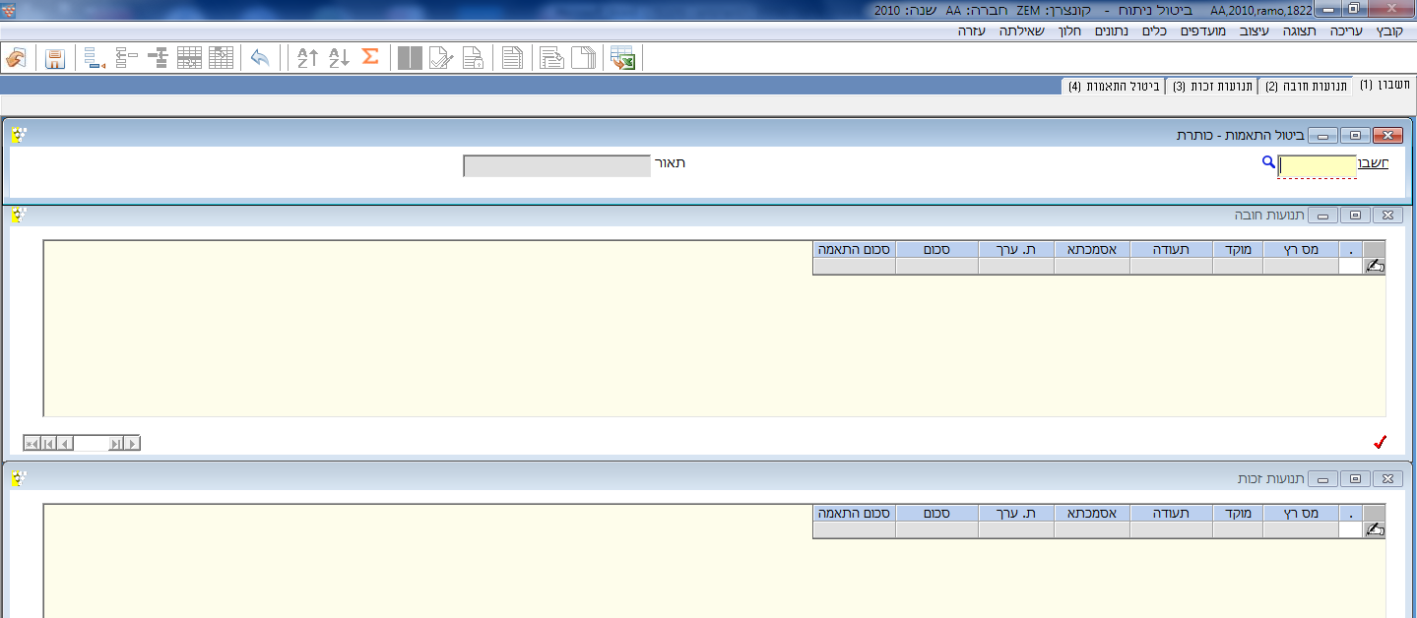

1 חשבון: יש להקיש את מספר החשבון שבו רוצים לבטל התאמה. לאחר ההקשה תופענה כל התנועות המותאמות. חלון אחד משמש לתצוגת תנועות החובה והחלון השני לתצוגת תנועות הזכות.

2 תנועות חובה: לאחר הקשת מספר החשבון, רמה זו היא ברירת המחדל הבאה של המסך. תופענה כל התנועות לתצוגה.

3 תנועות זכות: כנ"ל.

4 בטול: אם רוצים לבצע בטול גורף ניתן לעשות זאת כאן. לאחר הקשה על ביטול יפתח חלון שבו נצטרך לרשום את מספר ההתאמה. לאחר מכן יפתח חלון שישאל האם לבטל את ההתאמה. כאשר מסמנים שורה אחת חובה או זכות, לביטול, מבטל את כל שורות ההתאמה המסוימת.

תצוגה: ניתן לבצע תצוגה ברמה 2 או 3 על התנועות. ניתן לבצע חיתוך לפי אפשרויות שונות, ואז תגענה תנועות לפי החיתוך שבקשנו.

שינוי: שינוי נותן לסמן את התנועות הרצויות לביטול. יש לשים לב באיזו רמה אנחנו נמצאים.(תנועות הזכות או החובה). אם רוצים לבטל רק שורה אחת אפשר לבצע זאת ע"י הקשת Shift F6 (או צלמית) לאחר ההקשה יפתח חלון שישאל האם לבטל את
ההתאמה.

יציאה: יציאה מהמסך ע"י לחיצה על צלמית היציאה (דלת).

כניסה 1823 – דו"ח ניתוח כרטיס

מטרת המסך להציג תנועות מותאמות ולא מותאמות לחשבונות לקוחות.

נתוני חשבון | 1 סטים 2 מבנה דו"ח 3 חשבונות 4 רץ התאמה 5 מיון  6 תוספות לדו"ח ביצוע יציאה

ברירת המחדל של המסך היא נתוני חשבון באופציית סטים.

1 סטים: ראה הנחיות כלליות לגבי סטים בהקדמה.

2 מבנה הדו"ח: בד"כ מבנה מחדלי. ניתן לבנות/לבחור דו"ח רצוי.

3 תחומי חשבונות: יש לבחור בחשבון/ות הרצוי/ים להפקת ההתאמה.

4 רץ התאמה: מיספור אוטומטי בסדר רץ של ההתאמות. לא רלוונטי להפקת הדו"ח.

5 מיון: ישנן מספר אפשרויות למיון הדפסת ההתאמה. ברירת המחדל היא לפי תאריך. אם רוצים לשנות, יש להיכנס לחלון זה, ולסמן את המיון/ים הרצוי/ים לפי מספור רץ.

6 תוספות לדו"ח: ניתן לבקש את התנועות המותאמות או הלא מותאמות או שתיהן. ברירת המחדל היא התנועות הלא מותאמות. אם רוצים גם את התנועות המותאמות, יש להיכנס לחלון זה ולסמן בעזרת הסמן כ / ל .

ביצוע: לחיצה על צלמית ביצוע (זכוכית המגדלת).

יציאה: יציאה מהמסך ע"י לחיצה על צלמית היציאה (דלת).

הערה: יש לדאוג שנעשתה העברת יתרה מסודרת מהשנה שעברה.

כניסה 18241 –דו"ח התאמות כיסויים

מטרת המסך להציג נתונים מותאמים ולא מותאמים לחשבון מסוים.

דו"ח התאמת כיסויים | 1 סטים 2 פורמט 3 תחומי חשבונות 4 רץ התאמה 5 בחירת תנועות  6 תחומי סוכנים 7 תחומי סוכנים 2 8 מיון 9 תוספות לדו"ח ביצוע יציאה

ברירת המחדל של המסך היא דו"ח התאמות כיסויים באופציית סטים.

1 סטים: ראה הנחיות כלליות לגבי סטים בהקדמה.

2 מבנה הדו"ח: בד"כ מבנה מחדלי. ניתן לבנות/לבחור דו"ח רצוי.

3 תחומי חשבונות: יש לבחור בחשבון/ות הרצויים להפקת הדו"ח.

4 תחומי רץ התאמה: מיספור אוטומטי בסדר רץ של ההתאמות. לא רלוונטי להפקת הדו"ח.

5 בחירת תנועות: ישנן שתי אפשרויות לבקש את תנועות הדו"ח:
א. תנועות לא מותאמות.
ב. תנועות מותאמות.
ברירת המחדל של המסך היא תנועות לא מותאמות. במידה ורוצים לשנות יש להיכנס לחלון זה ולשנות באופן ידני. הסימון יעשה על ידי הקשת כ / ל על התצורה הרצויה.

6-7 תחומי סוכנים: ניתן לחלק לפי סוכנים-במידה והוגדר סוכן בהגדרת חשבון הלקוח.

8 מיון: ישנן שתי אפשרויות למיין את הדו"ח: לפי חשבון או לפי סוכן. ברירת המחדל היא לפי חשבון. במידה ורוצים לשנות יש לשנות באופן ידני. הסימון יעשה ע"י מספור סדר המיון הרצוי.

9 תוספות לדו"ח: ניתן לבקש את הדו"ח בארבע תצורות נוספות: תנועות חובה, תנועות זכות, יתרה חייבים, יתרה זכאים.
ברירת המחדל של הדו"ח היא שכל ארבעת האפשרויות מסומנות כ - כן. כלומר כל האפשרויות מופיעות בדו"ח. אם רוצים לשנות את התוספות יש לבחור באופן ידני ע"י סימון כ / ל על התצורה הרצויה.

א. תנועות חובה: אם מבקשים רק את האפשרות הזו הדו"ח מציג רק את תנועות החובה שהיו והותאמו.
ב. תנועות זכות: אם מבקשים רק את האפשרות הזו הדו"ח מציג רק את תנועות הזכות שהיו והותאמו.
ג. יתרה חייבים: אם מבקשים רק את האפשרות הזו הדו"ח מציג רק את החשבונות עם יתרת החובה.
ד. יתרה זכאים: אם מבקשים רק את האפשרות הזו הדו"ח מציג רק את החשבונות עם יתרת הזכות.
ברירת המחדל של החלון היא סימון כל האפשרויות כ-כן.

ביצוע: לחיצה על צלמית ביצוע (זכוכית המגדלת).

יציאה: יציאה מהמסך ע"י לחיצה על צלמית היציאה (דלת).

כניסה 1825 – דו"ח התאמות כיסויים לתאריך

מטרת המסך להציג תנועות לא מותאמות לחשבון, לתאריך נתון + ניתוח היתרות.
התכנית "תפתח" תנועות מותאמות הגבוהות מתאריך + סוג תאריך, ותציג את התנועות הלא מותאמות שתאריכן שווה / נמוך מתאריך הדו"ח, לפי סוג תאריך.
בסוף הדו"ח יופיע ניתוח יתרות ע"פ דו"ח וע"פ הספרים.

כיסויים / התאמות לתאריך | 1 סטים 2 פורמט 3 תאריך 4 תחום חשבונות 5 מיון ביצוע יציאה

ברירת המחדל של המסך היא כיסויים / התאמות לתאריך באופציית סטים.

1 סטים: ראה הנחיות כלליות לגבי סטים בהקדמה.

2 מבנה הדו"ח: בד"כ מבנה מחדלי. ניתן לבנות/לבחור דו"ח רצוי.

3 סוג תאריך: ניתן לבצע את ההתאמה לפי חמש אפשרויות לסוג התאריך: אירוע, מאזן, מסמך, ערך ורישום.
ת. אירוע מציג את הנתונים לפי תאריך האירוע שבו הם נקלטו.
ת. מאזן מציג את הנתונים לפי חודשי מאזן נבחרים.
ת. מסמך מציג את הנתונים לפי תאריך המסמך שלהם.
ת. ערך מציג את הנתונים לפי תאריך הערך שלהם.
ת. רישום מציג את הנתונים לפי תאריך הרישום שלה.

4 תחומי חשבונות: יש לבחור את החשבון/ות הרצוי/ים שנעשתה בו/הם התאמה.

5 מיון: ניתן למיין את תצוגת ההתאמה לפי קריטריונים נוספים. יש להיכנס לחלון ולסמן את סדר המיון הרצוי ע"י מספור בסדר רץ.

ביצוע: לחיצה על צלמית ביצוע (זכוכית המגדלת).

יציאה: יציאה מהמסך ע"י לחיצה על צלמית היציאה (דלת).

כניסה 1912 – הגדרת קודי אשראי

מטרת המסך להגדיר קודי אשראי לספקים/לקוחות. את קודי האשראי יש לשייך לכל חשבון במסך הגדרת החשבונות (כניסה 111).

הגדרת קודי אשראי | 1 קוד אשראי 2 שורות תצוגה ביטול שינוי הדפסה יציאה

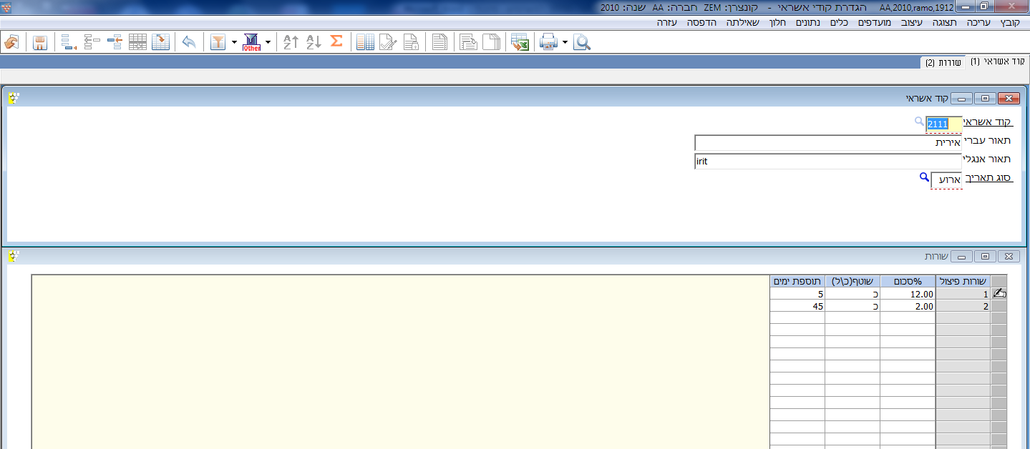

1 קוד אשראי: יש להגדיר קוד אשראי רצוי, ואת התאריך שממנו נגזרים קודי האשראי. אפשרויות התאריך הן מתאריך אירוע או תאריך מסמך.

2 שורות: בשורות נגדיר את תנאי האשראי לקוד האשראי.

ניתן לבצע תצוגה ברמת הכותרת להצגת קודי האשראי וכן לשנותם.

יציאה: יציאה מהמסך ע"י לחיצה על צלמית היציאה (דלת).

כניסה 1914 – הגדרת חשבונות מעבר

מטרת המסך להגדיר חשבונות מעבר בין חברות עבור פקודות רב חברתיות.

הגדרת חברות מעבר | 1 חברת מקור 2 חברת יעד חשבון מעבר ביטול שינוי הדפסה יציאה

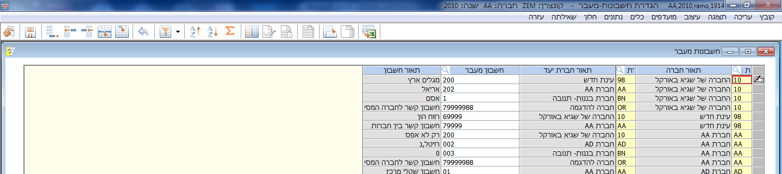

1 חברת מקור: יש להגדיר את חברת המקור שממנה יוצאות הפקודות.

2 חברת יעד: יש להגדיר את חברת היעד שאליה מגיעות הפקודות.

חשבון מעבר: יש לציין את חשבון המעבר. החשבון הוא של חברת המקור.

